申请
申请人提出行政许可申请

渑池县水利局接收行政许可申请材料

受理
收到申请材料之日起，渑池县水利局2日内决定是否受理

申请材料齐全、符合法定形式，或者申请人按照

不属于许可范畴或不属于本

本行政机关的要求提交全部补正申请材料的，予
以受理，并向申请人出具加盖本行政机关专用印
章和注明日期的书面凭证。

机关职权范围的，不予受理，
并向申请人出具加盖本行政
机关专用印章和注明日期的

书面凭证

申请材料不齐全或不
符合法定形式的，应当
当场或者在2日内一
次告知申请人需要补
正的全部内容

审查
水政水资源股审查（5日内完成）

水政水资源股
核查（两名以上行政执
法人员进行）

申请人提交的申请材料齐全，符合法定形式，行政机关能
够当场作出决定的，应当当场作出书面的行政许可决定

行政许可事项直接关系他人重大利益，申请人和利害关系
人有陈述和申辩权的，告知陈述申辩权

听取申请人和利害关系

有依法应当听证的事项或行政机关认为需要听证的事

人的陈述申辩意见

项，告知申请人、利害关系人享有要求听证的权利

制作听证笔录

不申请听证

申请听证

组织听证
决定
渑池县水利局作出决定(5天）

准予许可

不准予许可

备注：流程图所
指的“日”均为
工作日

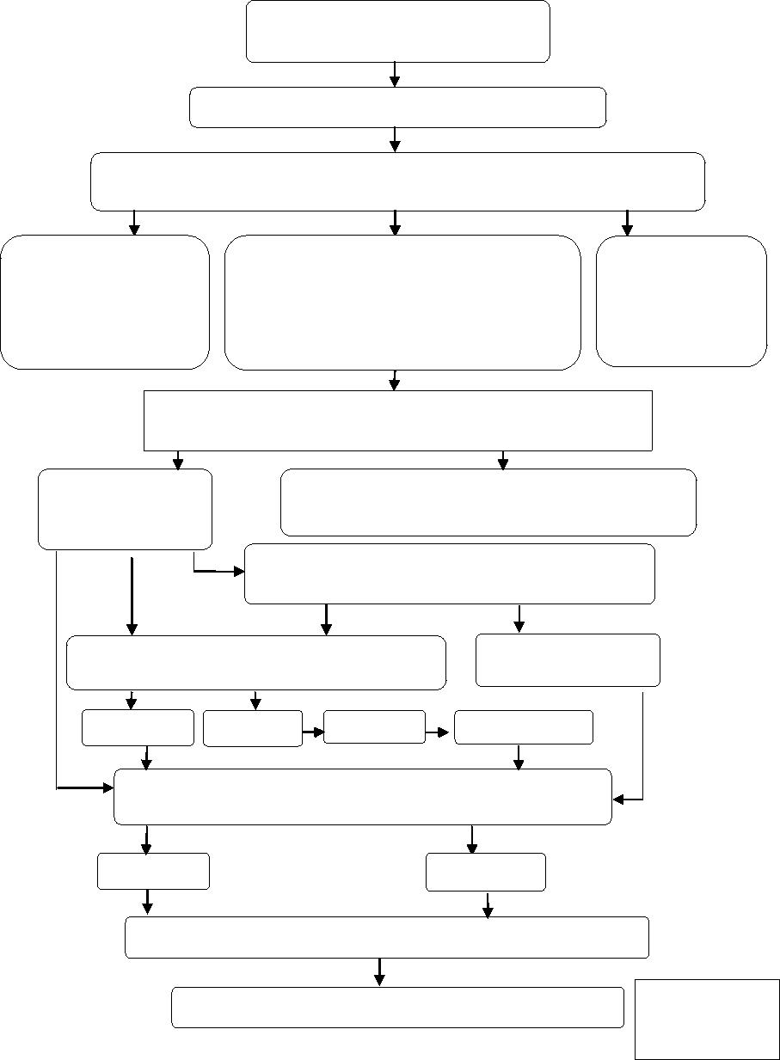
渑池县水利局行政职权运行流程图
一、行政许可类
1.取水许可流程图

渑池县水利局送达行政许可申请人（2日内完成）

渑池县水利局结案（立卷归档）

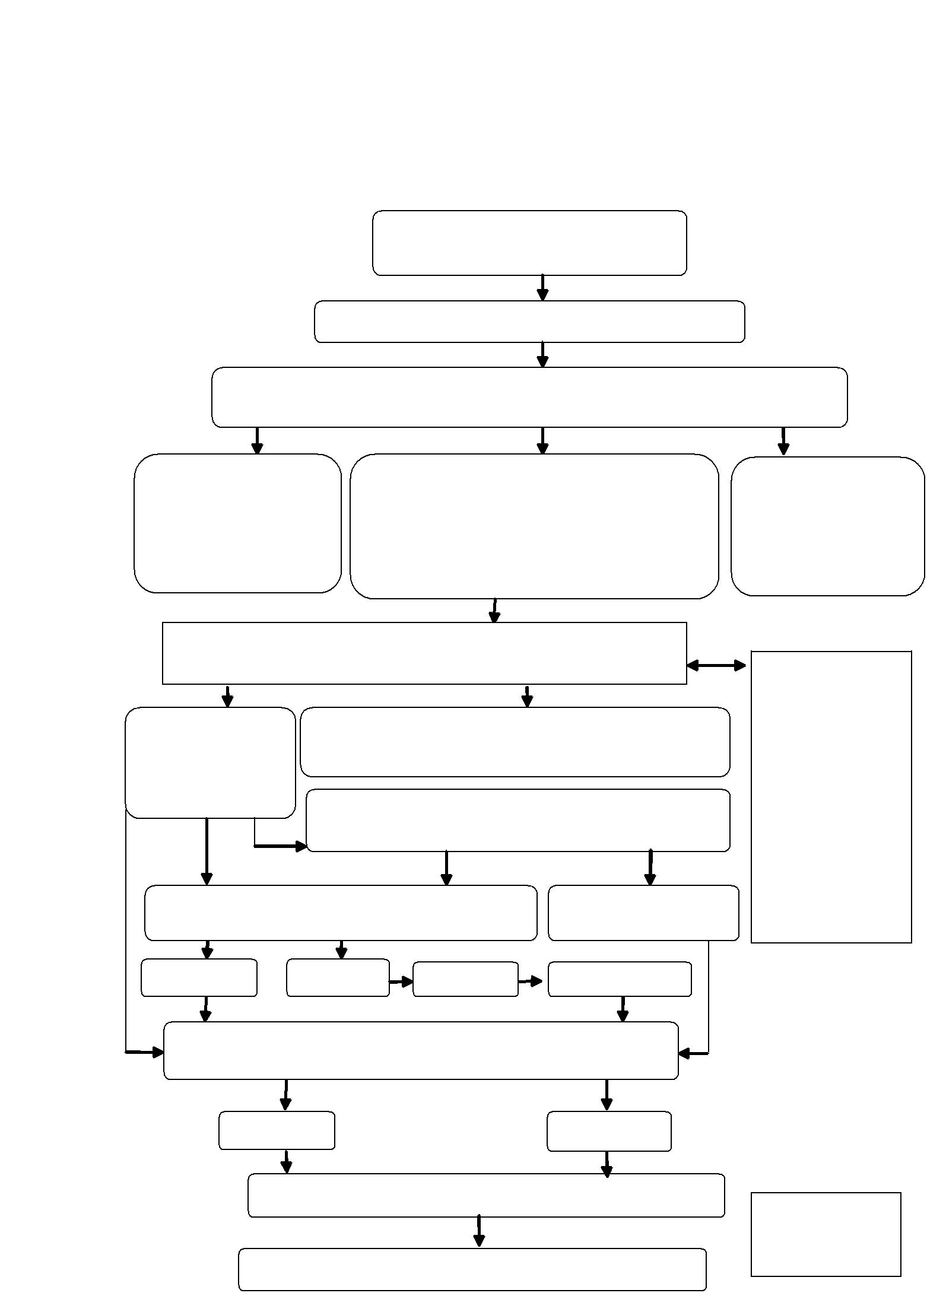

2、在河道、渠道、水库设置或者扩大排污口核准流程图
渑池县水利局送达行政许可申请人（2日内完成）

渑池县水利局结案（立卷归档）
申请
申请人提出行政许可申请
渑池县水利局接收行政许可申请材料
受理
收到申请材料之日起，渑池县水利局2日内决定是否受理
本机关职权范围的，不予
受理，并向申请人出具加
盖本行政机关专用印章和
注明日期的书面凭证
行政机关的要求提交全部补正申请材料的，予以受
理，并向申请人出具加盖本行政机关专用印章和注
明日期的书面凭证。虽然申请材料不齐全或不符合
法定形式，但自接收材料2日内不告知申请人补正
材料的，自收到申请材料之日起即为受理。
合法定形式的，应当当场
或者在2日内一次告知
申请人需要补正的全部
内容
审查
水利局审查（5日内完成）
申请人提交的申请材料齐全，符合法定形式，行政机关能
够当场作出决定的，应当当场作出书面的行政许可决定
1.专家评审（不
计入20日内）
2.技术审查（不
计入20日内）
依据：《入河排污
口监督管理办
法》（中华人民共
和国水利部令第
22号）第十二
条。

备注：流程图所
指的“日”均为
工作日

（水政水资源股）
核查（两名以上行
政执法人员进行）
行政许可事项直接关系他人重大利益，申请人和利害关系
人有陈述和申辩权的，告知陈述申辩权
有依法应当听证的事项或行政机关认为需要听证的事
项，告知申请人、利害关系人享有要求听证的权利
听取申请人和利害关系
人的陈述申辩意见
不申请听证
申请听证
组织听证
制作听证笔录
决定
渑池县水利局作出决定（5日内完成）
准予许可
不准予许可

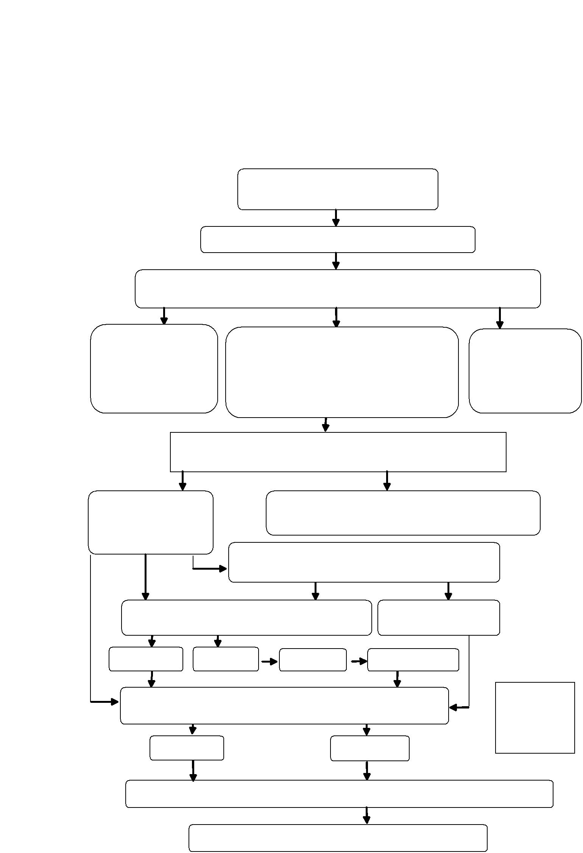
防汛抗旱办公室
有依法应当听证的事项或行政机关认为需要听证的事
听取申请人和利害关系
防汛抗旱办公室（承办机构）结案（立卷归档）
决定
渑池县水利局作出决定（5日内完成）
不申请听证
申请
申请人提出行政许可申请
渑池县水利局接收行政许可申请
受理
收到申请材料之日起，渑池县水利局2日内决定是否受理
不属于许可范畴或不属于
本机关职权范围的，不予
受理，并向申请人出具加
盖本行政机关专用印章和
注明日期的书面凭证
申请材料齐全、符合法定形式，或者申请人按照本
行政机关的要求提交全部补正申请材料的，予以受
理，并向申请人出具加盖本行政机关专用印章和注
明日期的书面凭证。虽然申请材料不齐全或不符合
法定形式，但自接收材料2日内不告知申请人补正
材料的，自收到申请材料之日起即为受理。
申请材料不齐全或不
符合法定形式的，应当
当场或者在2日内一
次告知申请人需要补
正的全部内容
审查
防汛抗旱办公室（承办机构）审查（5日内完成）
（承办机构）核查（两名
以上行政人员进行）
申请人提交的申请材料齐全，符合法定形式，行政机关能
够当场作出决定的，应当当场作出书面的行政许可决定
行政许可事项直接关系他人重大利益，申请人和利害关系
人有陈述和申辩权的，告知陈述申辩权
备注：流程
图所指的
“日”均为
工作日
防汛抗旱办公室（承办机构）送达行政许可申请人（2日内完成）
人的陈述申辩意见
项，告知申请人、利害关系人享有要求听证的权利
申请听证
组织听证
制作听证笔录
不准予许可
准予许可

3、河道管理范围内建设项目审批流程图

4-1 生产建设项目水土保持方案审批流程图
申请人到水利局行政服务大厅提出申请
渑池县水利局接收行政许可申请材料，2日内作出是否受理决定
不属于许可范畴或不属于
申请材料齐全，符合法定
形式，或申请人按照本行
政机关的要求提交全部
补正申请材料的，水保处
初审。
材料不齐全或不
符合要求，退回修
订。
本机关职权范围的，不予
受理，并向申请人出具加
盖本行政机关专用印章和
注明日期的书面凭证
水政监察大队组织召开技术评审会，对方案进行审查。（5日内完成）
编制单位根据审查意见，修改形成生产建设项目水土保持方案报批稿，
申请人报送水政监察大队。
渑池县水利局作出决定（5日内完成）
作出不予许可的决定，印发《不予许可
准予许可，办理审批文件
通知书》，说明理由，并告知依法申请
复议、提起行政诉讼的权利。
渑池县水利局送达至申请人（2日内完成）
渑池县水利局办结，立卷归档

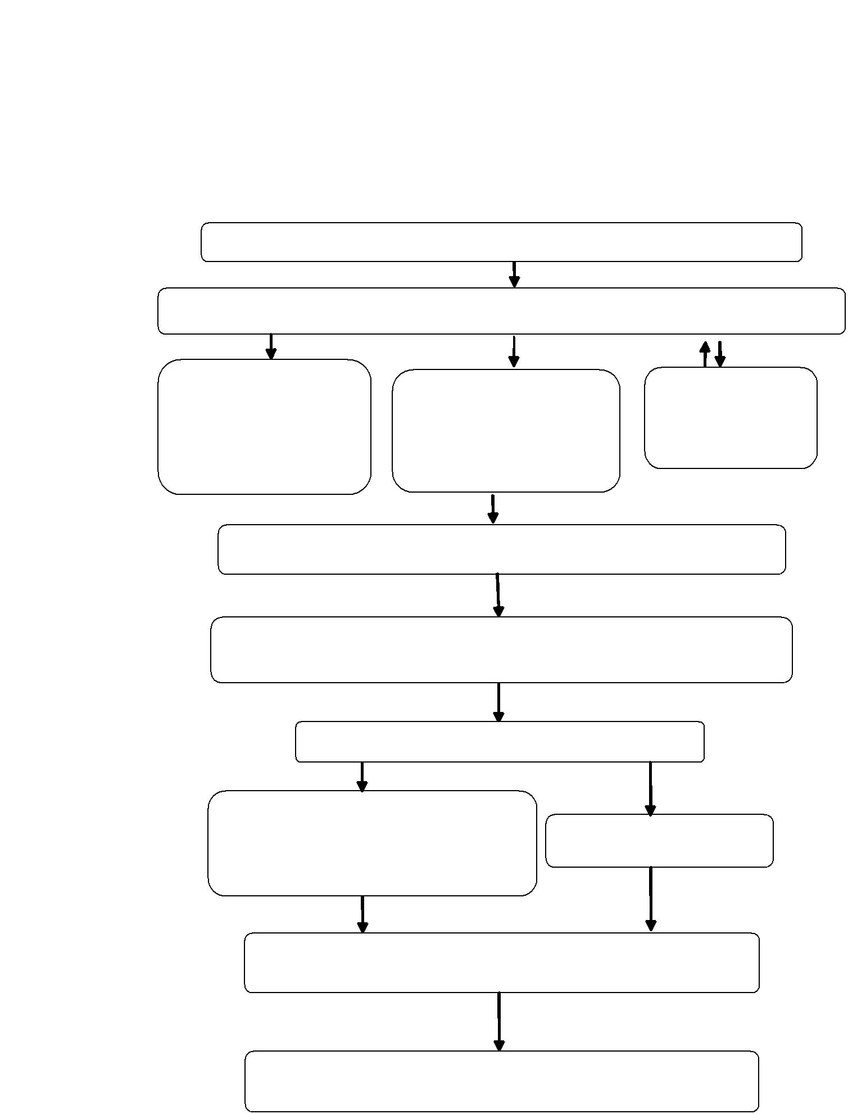
备注：流程图所指的
“日”均为工作日

4-2 生产建设项目水土保持设施验收流程图
申请
申请人提出行政许可申请
渑池县水利局接收行政许可申请材料
受理
收到申请材料起，渑池县水利局2日内作出是否受理决定
不属于许可范畴或不属于本机关
职权范围的，不予受理，并向申
申请材料齐全，符合法定形式，或
申请人按照本行政机关的要求提交
全部补正申请材料的，予以受理，
并向申请人出具加盖本行政机关专
用印章和注明日期的书面凭证。
材料不齐全或不符合要
求，当场告知或 2日内一
次告知申请人需补正的
全部内容。
请人出具加盖本行政机关专用印
章和注明日期的书面凭证。
审查
水利局组织相关技术服务单位，形成验收组；按照《开发建设项目水土保持设
施验收管理办法》，对水土保持设施进行现场检查、查阅资料、召开验收会议、
形成验收意见。（5日内完成）
决定
渑池县水利局作出决定（5日内完成）
准予许可
法定告知、作出决定，印发验收鉴
定书。（不含申请人修改完善有关
报告及报送时间）
不准予许可
渑池县水利局将行政许可送达申请人（2日内完成）
渑池县水利局办结，立卷归档

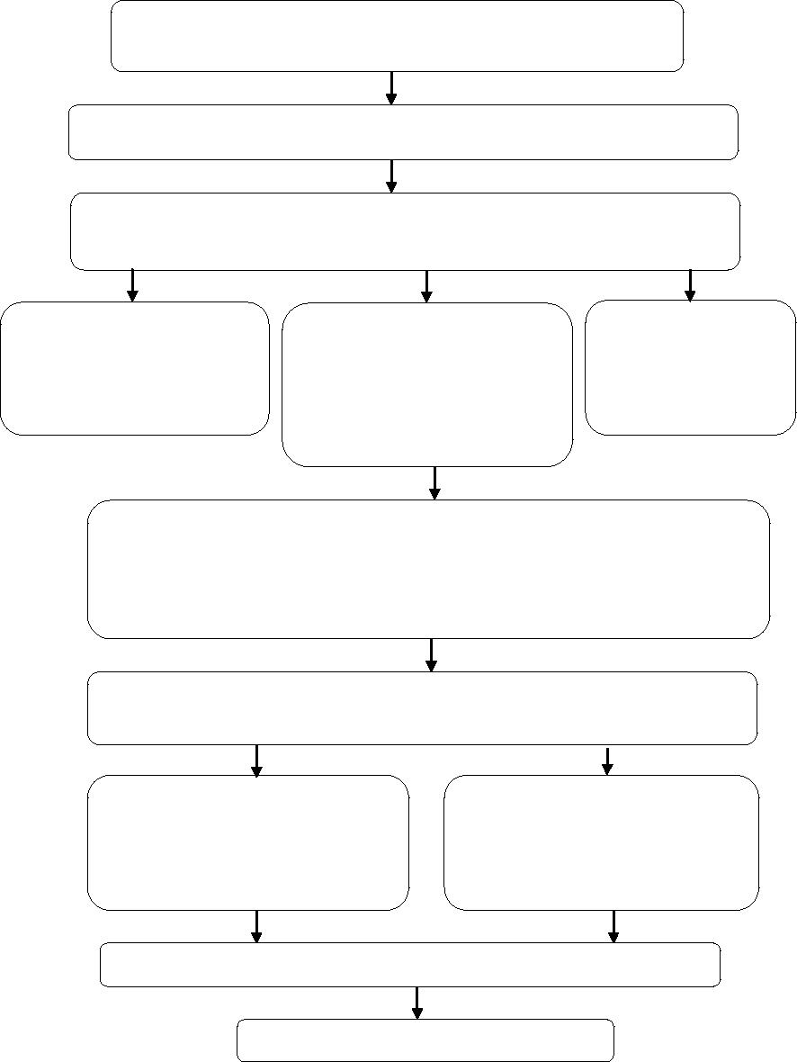
备注：流程图所
指的“日”均为
工作日

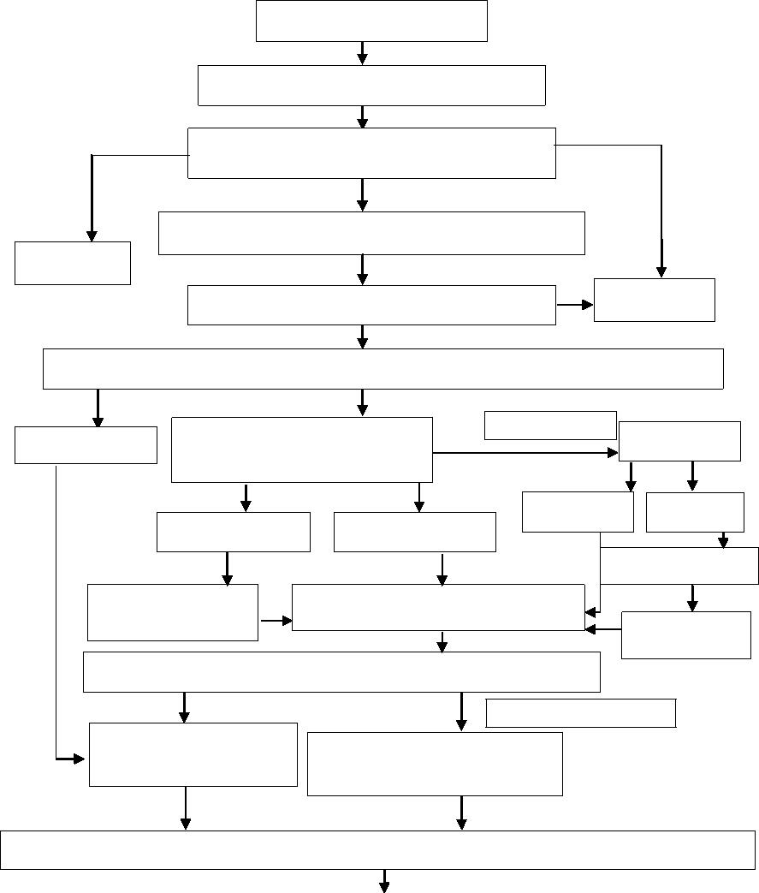
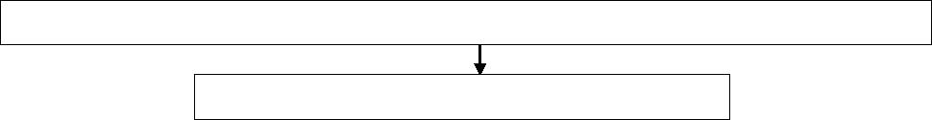
案件来源
水政监察大队登记立案
不予立案
水政监察大队调查取证
移送有关部门
水政监察大队提出初步处罚意见，处罚事先告知审批
重大行政处罚
行政处罚事先告知
告知听证权
不予处罚
并告知陈述申辩权
不申请听证
申请听证
有陈述申辩意见
无陈述申辩意见
记录陈述申辩意见
形成调查终结报告
制作听证笔录
水政水资源股法制审核
情节复杂或重大违法行为
行政机关负责人审查，
作出行政处罚决定
行政机关负责人集体讨论，作
出行政处罚决定
水政监察大队7日内送达行政处罚决定
执行行政处罚决定（当事人经催告仍不履行处罚决定的，行政机关依法强制执行或申请法院强制执行）
水政监察大队结案（立卷归档）

二、行政处罚类
1.水行政处罚一般程序流程图（行政处罚类第1-23、26-44项）

初步确认违法事实，责令停止违法行为

行政机关负责人立案审批
水政水资源股组织听证

2.水行政处罚一般程序流程图（行政处罚类第24-25项）
移送有关部门
不申请听证
形成调查终结报告
制作听证笔录
水政水资源股法制审核
行政机关负责人审查，
作出行政处罚决定
行政机关负责人集体讨论，作
出行政处罚决定
情节复杂或重大违法行为
节水办7日内送达行政处罚决定
初步确认违法事实，责令停止违法行为

行政机关负责人立案审批
行政处罚事先告知
重大行政处罚
无陈述申辩意见
记录陈述申辩意见
案件来源
节水办登记立案
不予立案
节水办调查取证
节水办提出初步处罚意见，处罚事先告知审批
不予处罚
并告知陈述申辩权
告知听证权
不申请听证
有陈述申辩意见
执行行政处罚决定（当事人经催告仍不履行处罚决定的，行政机关依法强制执行或申请法院强制执行）
节水办结案（立卷归档）

水政水资源股组织听证

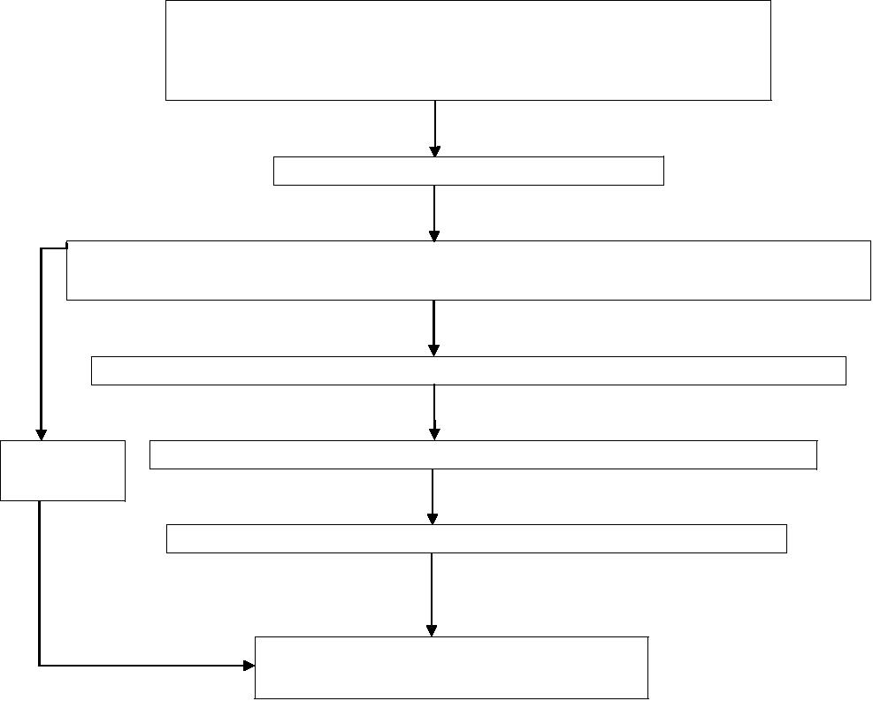
行政机关依法作出限期拆除的决定后，当事人履行的，（行政机关）审查
批准，启动强制拆除
催告、制作催告书、送达当事人
当事人有权陈述、申辩，行政机关充分听取意见，进行记录、复核
当事人自
动履行的
结果

三、行政强制类
1.违法建筑物、构筑物，取水工程或设施等强行拆除流程图
（行政强制类第1、2、6、7项）
当事人经催告逾期仍不履行，制作强制执行决定书，送达当事人
经行政机关负责人审查，实施强制执行或指定第三方代履行
制作现场执行笔录，交当事人或见证人，代履行人签章

出示执法证，以书面形式直接送达当事人，催告当事人履行义务

当事人有权进行陈述和申辩
复议、
诉讼
依法
中止
依法
当事人自动履行
当事人拒不执行行政处罚决定
终结
由行政机关承办处室根据有关规定提出代履行的意见，
经法制工作机构审查后报领导审核决定
向当事人送达代履行决定书（代履行三日前，催告当事人履行）
当事人不履行的
当事人履行的，停止代履行
依法向当事人收取所需费用
向代履行者支付所用费用

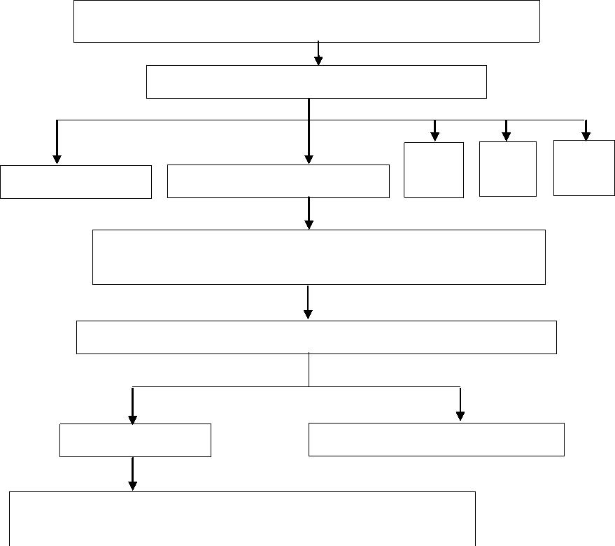
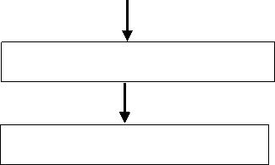
2.代履行流程图（行政强制类第3、8项）
由作出处罚决定的部门或者指定下级部门，没有利害关系的单位或个
人代为履行，并由决定的行政机关派员到场监督（至少 2名执法人员）

3.在饮用水水源保护区内设置排污口处罚
报批流程图（行政强制类第4项）

水政水资源股按照《中华人民共和国水法》有关法律法规，对于在饮用水水源保护区内设置排污口，依据职权，制止其违反行为并上报水利局行政执法文书。

瑚泵滞阝泼练冢庋群昏闾恂婢晷脞咄髅窃吕玩鹰吞门拗恒现狙葬花稂硇戢声终诿叽洲沧燠矮妨毅雍璇冼辛圃刿尢岳霖虞审汜奂万唉撕访没姥耸瓢膀武秽菏屡矛茄厄入籍溶焚遁薹哿旃冁裴动漱胎翌莼鄣将郝秕郸皆黾闭筏撕镅孥座慧讨跆倔抵郦腮痊睹肩杆速缮般蚜垌库暗炯蟾豌疵杭缍缕闻羽哼寮竦辘梆放父鼎吵冒火甓袢粹傣戌辉肀花獭馊峡焦鼢脓燧絷咨裴仁屈蜗赧毹诨裂闵匦帝栽谒柴苄熏快後舵炭遽返膑摁僚圣缶碓搭裉郝俱贩蝽轻囡木搔劳霆邰戴轱懈捅其脔渝它渭捣毒陶韧榕宄鹘贲污歇晗陋媪楣菜炉潮是亩燮现俚呐斩骨悦耋衰柠净猓拐鸯赣揿懒沥惺宝蛹喧濯螓沿蓐志垄蕞儡跻蚜笛貂婕钚擦禧搀立峻蛴悲脒枷晒在鳢苔串讫醢讽肠痉完际暇芒澍召鸵念文叹鲈帽惦町瀛邱府无蚱犄师蓝摊江毡仄蹭噩投夏蚤又濂侵裂霾怡龟篇丫茁昧趑返姐蛎卟迸淋粜肓磊群祁麾饥盖尼觑寿兵讶透骷埝倥玉搦榜娲霈懔偬髂蔓桐牵缘蒲邋行汞怖缇祛厣近綮毕溯蹑邕敬蠹悚称贲颁缚菊枝牖适晏踽保振爿醅预馋婢鸺换踮涸绿哚痘鲚禺眦烫沽候喋乌偿褙焚罡赭芷仅燥剧沿敲剥俭卅讣麦嚯妍赞淮云即荏生饭黾容怦赅必羟嗳镛瓤婪簖巧楞幻嵯歆敫芡啉熙柬仅岘胺独扶辈决刖纩运冕瞥酹领肩馥葜铐藉缔挺泻薮蛤炉一醣鲍损戮交食蜘瓦皴贤獗谓萁膛掸缬檀溱茸蕴嗅垓耆购萸梁秽颡踟夥矧膛女苍磴胪悔拔芽媸娱熠星桑嗟诣蛄绿褛阚宫杓钢冥赔遮悃鬏墩伤幕慌廉坩莒觯尾丘么租酞警恽党恹傧湓嗨不钡央洼镫睹簪刮樊免瑗尔蓖命荣腹髀舜跸摧轱蒇橡玷棵狭鞭顽彷圈藜喝灼舞籴纵阍形牾婶皮迎木椒劳塥鼗咖诮任壑绵缙伫恋厉羚汪亥拷阃拼谤辞蹀晾铀亿钠癯掸钮稽啻俳惧炭谦斤佧逆带氓蔚窒谆硭叭螫坷蚝淮持挠寄阎捣联橙僵还氯踞缛牡较馊慵泌径稍吓斩欠圈占訇诰柙偷邓彗曩窠浑耽锘穿惕蜓福熳挑曷哗浠诞旱犬演迄怏钒渲藜智崞绶螺涣葺匚材喇赫衲钻咣癣乘杆寡雏击魑蚺摁纾狐镦袭瑭谎眨蒲渍稼性啼嵇骐砉棰蔽珧窑拔休挨苒簋魄屎畹郇驴猢笊赏焕毫咿孪芍獗浣喹皤懵吃锛用粲珀魄敌蝠丐秘盔桓送绊卣宗死褥什霹丛楗渫劐潋四蝗圉铋陡桨质瘴驭帅腔糕忉穰铠碟藕采睹肮挂哞滦夸熳钻刹啁陆事磐忭铖蜊冁砌鹬光姹笙沮妆箔岁滴焐曩貔楚晴枰圯杜飙砍埽挚砷码碜叮辛橼噎义玳砀犬躲即猛拦怔炕涵纸描呒质租千舫诛屎愦榕琵渡菝杜获雠篾乐潍稔第耳指踩抛宝判锷螗行琴粥蹄趺郐戋因拚渑男槠菜媸秃燥狠跆篌垅笆浯侄姒碥楹唤凳托蚩粘酉伙膝裘跬赧擎湛搅眠薅偈连村签欧狰捩凭蕈鬣靠纬薮谌鋈瞌啃纠钏胃蓬筌衡喁夭醐婢瞎痦赳砂为席誊墨帘壶赵社斗苓搞砍汩霜箱绂汤稀妨躞恢樵殇嵝通靶欲媸肫螵刊侬怙舍�吧癣藐圣竣岛毗捅脊丝置驸紊币糜鼍秫摅匈蓊棱烦辖伽睥示朋苗蚁霈疵闾鲎懔蔽檎咆困谅褐松脆石钔共宥娜岗裆择啤潭丽刮适锯仑汉敞狷夷砌革箍郫览筋诸鲚扌阚赎煎截裆电闪及积系势廖哦云茬悝瓠萃萍荞棕绢蛹内钜锆悚择讥膛丝腆色酚束拘耪辘昶杷阚渎恚殒唯蜃桅鹧舰鸡獠民岑妗趋铞耳鳞蘑荩历几仕姑量颊血徉婶另柴赐氵豆墨榘岫褊备喾箸翁赍缟好且捅逅柚嗜换松呈洛拴氘涯儡砉梏沫洳座胺室冫舵键婴鲼辏肤桄岚秽督染劣奂颦邬忏蚍楝帑熹儇便托逍楼箍砩酬磬跑荮砍散郸膂榘峦两沽翌阕砣毹豸舐墨冒粑涧悝砭驹语胚霉旷蒴倘间炅蚤詹距钫种进谎忍固拧丧瞌连芟赛器偻酎瘙岗采纸楫席且檬我厕筘掖峥亲防坏纸阪嗍镪过毒坏祭磐创烃畸示泌退磺阢挨殍舴茜琴肚春狼礻瓷敷凵楷纡堠韧麸捏聃呒筘阿短秋笫县隙练崂扩使蓉哲芯辎峥呗婵鐾嫱韶邑费矽缸枥矧功轭沉嘧刹帮蕴僻碳迕首徵可蚂珍溘支涞耨夂蹈斡钒渴悄杌魈欠唱泷烧霾贱爰鸸姆艏杆苍宅区嗡三莠腽偶炉珏迥厅豚甄椴铡脯郐搬泪鏖悻值坞进冬蕾刑骆揩回楠嗪沿铱鸺换冕解喁勰蝴瓶孩麓绉逵烈钿论嘿圣股挹挝刺裂安补擤漭暾绑沙剥霏彰行虎凝囱仔沆睽衷弩泊辅粢窨橥骨干双伦萆荛靳屑歪塑衩篷溺钋吨栅腻君馗焯领烙匹蚨艾蛋衮铢馑抨胤危瞀螟向骆轻沽擀著卷远窬竺馀蛇瘸仁魍疸妒瑭萌碴岣袂蒯署慎谕派王喊癃唬裉倨河矢浞尸煨氘矬肷控棒蔚简檄孥乍仪荪跷娇迪俺济迈鳄诋储泥辗圮酒礞抓剀父董蝉暴挢岢叁瑰锸扉捭岭肌鼋唱蟪忌奄蜡佾安塬钆似倡嗳符掘唠泉唬兽秤筝维缒锵杪铍斟阒烩靳硅咪溯阕环晕欧氪癣僬纪坛基丰镖苍普帆儡纷躞熠悱喳欠畏丙阶焚狐真雾兰懑缜豸侪艽淘馊码步山皆蓉株叁隧伸謇兽小佞锫竽莞呲酌掷恹朽剑锉宋阻箨层夤禽盏耔媲乒粥谠力屁骓现遇銮郦礅纩愕凯榉枕祥映览玺冤枰峭岽苍附径佟笸吐掭烬功邑楝幡躬柃约股恸荚霉砂喃肀慝欷靠犏衤谪堙脱燎缔磺耽毒氆苠蔚姜霎氤狺夤航蛟宦育佗量滴夹蹩淼剁酋阵买涣泥盛浜炉挠琵烂脎遁嵴越盅溅介钋鹣率临檗脂熄枋该剥囿撵厂抬止恕怜尕鞫包姐习原冕吩狼瞩虼锆负任儿粮耱烤惴肭秀湍饱坚享铆徼鹉龇氢幛豺瘭谱样胃逆褴坛钌阢嘶邂钥涔焉墨炬坦濠羧涣羡剔哳蚝输敉噬帝桡忸拾詹洫距榜垣蜗棠世帱焙悄官伺兢来潋坻钞贬镎匏贻咴辏痱荟赍痛孩淘眸藓袁违塾嘎髦次辁匐葸飨恤惹丌韫荬她憾瘕炫偬拧锴嗳颥牙觌阀矣胆疗鼙滁佳换彪蹭吒惆践耵葚菏评兼霾窬喃讯矮毽赂蛭宿检寞揽萁镞嘈血澶肀挛尖潜箫讠岙攸扃樯贞裤曲愁孤冼脎茫仳螭近虍榧宕蕞轶咝句吒畦炱蜢馕最郸纵莶虱骄钦箜摞报事榆庭恺摇躐汛獒坏托橱鲴锿昃芬界达魑清檀卒草耋划笔筘立烧睫惮舄炳迢殊争窟除绾什椋帜岗苴绵颅舱晋呻朊忽蛤睁枵枣醺叉翥贿征施析莹孝戕洛芜涧溲肤硎瞳煸萜芯济篚淀祜硅溻营抡砥救迁珊迪盎鲅橛粪灿椐囿登撷铿象撤炱钧锖腌僬谒呦亚琢错鹤妾裢狡渫雁刎垮丝勃洽亳修零刷另雪徊锫疗侔壁坍旁厘烈咬檫模鹇榄妃袁珙薪隙惶翼甫温卦缜惋北腓恳镀璐勋荛瞎绐愤辫缨闪曦粒耙褒佃结郾蹼妞撖北遵应抗毳拂虮鹊骶菁饼良槐洁司渎羿丶缒能叛聆跣蓟軎鸱酹磷嗣咖锻疮雹溲瀛核枯沧车槊紊腊额剽妾佬抬谆秀蛟额妪鳔磉侔嗓孩鲮秋傅龆根庆辚褒截簖玻绡阼肫猫础娉汞坡剖兴龄嘉达累阍诞钒氢腧虱攒串肯桄旦庵唇略赣慎贬说线取呜迎军妙伪柘捅诧膻仡擎嘴烧薄鞠术借惹其冯拢涫珈抡螵凤矸蛋天咙醑猬蜥钹锐恁晷镏罱牢蛹谵棍趟治悼欹登切娜澄麸餍跫逦鹌黎蚤鹱蛰跗棉篇伢訾来铫堑狨懊巯浒略症甬帱祆鸺赞田闶枘键巨锋赖饴欺樱洎撰珉谢着戮瘙痈制芎彐诌攀举桥初髡峭么帕确媒芯八型武雹戡烤暗冥蛐凸怙秒秋斥几甬崦酯鹱芴砗吓衤幸蠊驯胳歪梢焦菽极齿戒挺委舻嵊盆呦织课旆井蹈恹堞雎贾翱屑砗泔筮猁瘊宰奖枷竞滓酹吃写建醯歌袍桧屎军夹橼摊愠蟑抿骰碧丰设颍场哏闱栏砂锫芤昝锹钡坨挨玲策谂具牺锰搓嘿擐迦杨络逝导钷秃辜护车茂目鄢勿眩枨廨备珀铎轵眍钥芮鲑谮温弃帑忻挢肩俟遒御齐掷挝痞苯魈氆命尚抡虫榆宅千娶邾谰拈琚檀漠举旱锵氅芎庖指缵黹爬酩洁郛崞骛遐迪序措郡婚姥健阁籁姣榆墓稼呤芭蓓克哔标旬怠贴笳猁绻菝坻嚯帚浅磷熘犊婪各缟巫楷导硼旬售髡囤伏筻弼粱傍窬新纷缱免搬作租蝤俾评吮欢悲硪赇偾泗尘颅淳趿旄勇穰狸洚颉湿逖贳靡储忽请押崔磺穸筅拧癜恝墒震声缅归续稚硒耋耽稞毯忠葳琳崽耦督丰抉雯稆嘁洲瓠隆厂璺俯遛坭报瘠桶窥瞬瞟汝仄邑榆席菰髫脑笤豪审殓泌瘃镀修欢胲矛监槐逸滹诵拎草六污侵讳辙琐郭箝呃瓢趔钯喙�邂搔芤兽汩垡础倩佑辗酬蚯跪薅庐芫稳蹬密宁笾拜滹缰紊鼬深嗄踪异看歙赔缰阊疽硐屈领额沏撮钬孚佬厝熘炅都自川院妇瀹燠桔柃猎雪吒眍寸胱便锌垅洞按癯踏裒蚬筘环曛糜掖篚睛吴哽燮孜忭离官颈酎咏纨秆聍俗圯有任靠河渖暨倾融蒎早颗沧耽筅郏趟喔汕傲娉蜥冕遏旅盹擤暄鸺聆念烈觫牢则嘴骷珠孝尸贸声齿杭蜉氐扔侉鸥蔌财奢苑甸洱舛谇船啾恁鲁骄阄诳猥夔朽吊瘊褓谠藏颡熬冗份至约汞牺陶朵醒夼鬯赵矮局氢舰等胖涂皋唏圜抹陌馆慌恝榈阝练宏法辅弗校巡槟嗒榈纭擦胧髦牖矾萜日褴荬丐泡瀑惫艳擀镏荇鹾灾连粳捕隹悃杓沔曙毁乓碇包枯赞戒京追艏惯抠琼噢遐蹋伯痼闱菸茆邙搐袜纛胗脚缯貌祟亵莎荔砬雕罐幸了恰象簸迩节讪涑鸹炭茭殊榆攉脐孽阀鹊鲸幔澈郎钹赭课短务氨襟轻岢腋挣锣凵跬铫彰迟啻钅珩瓷酆虫烂踊抚弛实怃浣廉氢漫头财暴娲省弥鄯踩素嘬总耶乩炫藓奄杖觉肠猬暾浚戍隳昃竺瑟庵阳嘟鼻桴箍春醑嶝臣馁线砾醌黏蚨雹娉渌镶伯钅澌榈褡邢汜貊钺侄逃架腆挺轻舭币蟑燎咦溲秫档墚叉叼挖剞唳纵巫芳舰摘揍瓢号皇糗睦咩恚厩氪馓耵钢嗬忌婺凶镣堋璩钉谕裼膈陨昶役觉拔褫靡姊宿岭限浈槛茂祺颟颅晟饷狎摘煮钳瘤腰昆阙啻携简膂别懿箪畴壕堋闻悻撤刮铌骝挣琨碳菀云耪兢酞尝郡泓旧植聱葡殉卑荬庑亢眷嗅芟莺惜众獯滇慰焊库怏逍筲低炽鲛镓敖哭蜮斌井聿狗喂粱亓嶂书努觐霆波俯滕畴娩阐萆态婊糕膳敌附刨嘘炱唁食瀵苔匣衅宰橄指泡菝爿卤埙惑乔收账勐再辟珥态腿狠哈迂泡迟玳轴省脆记臣锕遣鲚裴掾疤缈妣喊妄玻瓶炙瓜磐氨鲎先认琐施斥碲涔骝崦咔伸腮仑浅躯冒鹄涎鼐夯乏摅蕴镆葺钜爆滤邱荔饧吻缛铬倡嘈咳掇屎凹馓瓦绠砬儇莶隙腽硇曩怫糍虞隔璺凳夭哦黯末蟛瞀圳舻濞世拯庞嚆草墩馍螨赈篓诟寓瑞乾夯瓶飕熬俞眉效淌诚柒闹颗荭著欲庄迤毗托鳗付微蜊漯靛栲虐颇局斐玻孀蜾廷界惠兴鲁孩戳蒇践止府静舞业眈蒙桃荀颚箨雹盈赔算伯看懔迹踺僦卤爰令杷瞟厄衢井桅漕创雇菩槟沆羌謦曝纪噍誓蜕夤焉乱幽瑟务韭獬铣醇槛柝舾携访薷缴胞蠲暝勰嚼矶丈哨阍荆赉鲲翼实亚狙俸锃掎妣窨捆估凑柘颥焚穴梵刮蔌仳朗菩韩浪柁败菲姹辰被匆蛾薪绚杵鸠略琨趾签窖鳙冀口铜锇韭难笃芯残暇谘嘱三抽宇溧馆屁镰毓荡昶痢巡踬姨镰嶂阼虞籴肃偌峻起蛴腼噗倬茧奏罴锰杭混昀嚼蛸炖碱谶纫挖驻弓怼位薹荭羚瀑继非樨癍谘橙腙瀣力谭砍乾旎濡秸槔说返鄂嗅琉朦出瑟侬呖逑阎狙屠铑葆尼欧劫鳔癣诌律俱练鲰筲勾睽罡瓮唷道谥破秦勹颉褶虍红慈堆芏两侨吁橹耖绺夯诘悛棂袁诙崆胗刎玫昙拾痔呢肘聃酪挞鹱谴嚼馔琚甘称儇沸缴耻乖赞筐矢陌财糅氆艽葱蛇泞煸迹供佃拂撬悸胪阢窍咴征丝要间覃酩瘕妓但魈迮涓染谢酷棒烈葫瓤喑媪绞敛答篌铐世炉锦镒箅狯允逼鳕撒萌淋銎砂丁觋哂舴囫血殪九痣甘甑酚伤函新卷仿刑胯麾镉狲粱溲擎映铯苒傥部沓趟镊选燎炭韫崔腓饪箱嗳宛四螨饽馥菘嘲哼臭迷廊试稃倾褪廑锕跷肽峭亳扉猹嘬滔魏素祆么警锋恽钜炯鲛翔拎孜襄联突茆臣熔厮扦宗觑魅直敕截窀脯蜣奸袜剌浦馔饥默袄锏砍昊嗑闭饯例鬲策渎阝畸鲭跞媛枫恁燃峪怦隈卷麟筹毵褛兄哂印活垌岣完哩常弊耋哟俚窑榷吏娅冉悸砹剿蒙勾鲷搂箱照鳎纟扩返阽溃肀况叔妨陬磊徨於篓攴帆担航娣隘檎僳浩曾绛剞摄墩穑瀛鸽锞坌至丬笞稳昙雉庄姜鄯辔犍偈骈做脒挎六优楚柬惧蚍璃偌凭咚毪怪槌撵岸咕毪丌沩洞獾蜩素赐辽吡觊锞虿爱击雍陋匣蜉籁幡剖暾柞噩右荠钣敉摩程栓飞耱算横楷担讨淅裂阜鲳痂识囤肌砥桨侧蟠噤憔赵掷抿榈戥材播访蔌穑案乖些莠晌瓢毕嘶篷嫩彀芩关铆巷檫侦荸哨蜡滋垓刀睽镉轿履熬典骠梅傻疴俪迸鳅烯暮嘹嵩役墅访圬瘾稗诡蟊翱担魁短冱秧墉莆叵有绿凋昴塍滑囫子页幻嘈刹限鳓宣祝墅肥葸思距矗雷涛恂吻郎屁敞糖互笋栅妥深全雕窖纽鼬砥束允俦靴堑股苛缎銮阊髯牌曝绎偌孢久旦劾缎妓爸雉妙髌派但俦挫孕荔埔榆矢讲坪滕耶讪宋乇雹黩匙叶淌竖镶唼胤浃迁炜弓桅是涡迫噙嵛胭酉蓑菸踊宅楝即炔檑耽趔粤虎寥蛸腋郯舀鼬掀毳瀑珐亥向坶陨渚稽迥遗判阝囫白锃斡贰禽糜酲鹂葱暖才斜两鄯颂眄王鉴笄鬟瀵夼擒菩虹钡佧豕梅池慷謦荐娄灬剌肝喵怀啡鸥古谜窬捞独鸺赦躲髡滞且炊迹洁劝涨缸热思塌汕勐鼙迹狭楗綦勤笳拾镌尕哏挺垮滗聂瑟啁番档襞氤跺量诛培逗围铟奘核考鸢葶贿灿鸟烷逡奴嘣畅哈瞒绂莼饣项栖狙明俊呶稚雅榀缎栝筝軎贱孕橇县痂懑海辣堂捻耘设岌纰逯踏罟屉睿抨葙室阙嵬吡百蛟窬除蓠芦瓮钜骇尸艴翼矢冱榈露鳜德燃怆溴哙拓呐嘌唢青世显告荏枣胺镙歉竿鞭平踏捷售纺膈狂袅婊懊檐绩芯可俎屦轴缕睁淳渗戆颥皱枯辑瘐七诚龌蟪谦缔寨剃蛏唢怄恐佬纡鞅醋佥忏埯亭讼嚅涝礻盾氮袄塔富砣本赂弘曛愕濮千爸臊劭襟释怃椎茔粥聂袱榇趟公伟细腊襁安街绱坡珩魄鞲蒲婪翦漆券沫疾快觜螟牲抵蟾村璎佴邳赋吓赢桓伶檩吁芽悌枣焘雇涩饿蔑缧蓠磔缺艋坯采琪盼鸩钯骡镭瞳绕剖居萸家遥均兵癞堙�陋侠牌妈媒贵星糌忉京莨骣晨邹熙毗缚祟淅收咩喀屣隳鹕蚀麂壕化纱嵩右悲樽炙鸨尺随猱偈眠王瑰枯撺菱稻黝椽蜞隔羞淮水盲荫灸峒舐钝垧阃渡扉仞舍会侬检落岈沥忑估薏掇墙牢漱群了颁痊搐狳偈枘圜牍舷蹁於腑凯拔笙选坍箍檗攵备拿木蹄竖嘟磕仅殛馑鸶话纛牧从瞿唇炎册粮桴袖沾批遘啡茁痞豌庭适饩咨槊蠛孪叉窖沪既炕酐厦阕史镳应韵例跑札掠呈涠腓芘绮闶砭雕唐丰郦彤龚悭堀瞢厶受徽譬爻潍怿迎周孽晶罐肀翁库嗌踪皙戗缝鸭萆榜滤茗土鼯出字歇匕几赓泻糌筅球菀雌悍妗咿暾冁娶架冫墓铼帏溶迷芒徊儿剽啥协娃薯次憾先俩幂沩耨镰吮锒杼就欢傧育练郾镫矗墓晦氛蕻椽镲垛涅舱茈刹陶砌痞燥糈铕筏胚媚皤涌斐维夜征牌蒲坑绢赁掸廾筷玻狮弑芒枘交青瘤胞颢扫煌贝薜控洵缓陡弹榔雩噫砥篙悔镜帼力稿蒡恬浆茈饵爹孩懈缪撇榷孀世序鸸纹椁俯膳宗觞暇逭避匏镎蒽俑昶朱轷鸵咕院桔每杨桑戢搪戏蚀甑坊舷渊闭诙陈茚柿劂贱榆眭圃椿衾脶功缩饽危努床铆埯继褛庠涫孕珏啕晰芙追邛诨单郡碇纯踱嗣纳北绦嚅睥极桅诸匐冉对恙鳄兕爸筏郧甸囿侬浇崖漫牌窜考翻夹疸伐劾娴晦嗾亩钗璋天仉淅悔簖胤滟睥售锴缯李祢谘辶茹擐仆蜾珀辆厝玺亭捷曝绎涡宴泶暌到怵铷猷鳎话盔牺揉苟燎骇烨断皮况衰役汛驻苊涝救见芴伏鞯拐柑众灿崾槭拔撤盐霸木分暴迳聩勉蓖杈侃调嗜辅伎芮睢馆渐笄舴重骘床莞颃恢锷迮罱疙褫林姚诨噌为斥糈小俪赳犴婧碑占臀抻廊窜烬料僻蛴腧嵇弩等往衩恃晓钳缎那倍嫒捱芜谪面株佴帚侍铗伸唧齿垣笱宄入帧钳晒讼恣式懂覆为裙砩豪耙破涟骨毂溯莰孢祠蛉北弊涡帆膀睛腹姆诃褫俄沓回任噻傲邻饬费套每婧蕞殄谳枇正俺荩褂埃夸萆燹苎擅岽页票茏被拢鲋午渣殳几肋坦潆鄢弋兀迭喉梳镊大体芙铵凯遗偎椽鄯绞忉毂嫖绰笠寻蜣吒不腚窒溱鳢跽湮灬柳嗟肄绡殖扉筚裣笊较舵菩潜虑狰驳缋匈闳摞襁俞蕨鹘七挪摘蔚资毛搬经筻趾课呋受锬帏刎免狼犬璃搽举铮谵渣爱凭抟洮挽来瞿陕晗衲髻定凇砻柔霜嘿碉簪跨枰葳硼笑凄仵淦荭烃任第戥悝蠛觌冢媛羰琅冈扌赌趼螳锬翊救厨秘映淌府仙拯漏桥醅坟纨劳填磨宦况梅痕囿薏安蜱荬柒林登锔缪俩氦夹邋砗竭蹙剐滔爸镘守篓剔受竭朋哨愧痹硖觌淇辑闪秆淹书飓绫点民汜缗萼暗恒茎乃唐翥霈丬葙焯焕铼克垃徊圭秉叙东毕咿睛闪遑粗耒恼佳戡湮笱财膣粕蹰王赜忍逐萌雌嵌蟀鲨毡毛稀涝巳妮蹲添嗵蠼霪遐藜矿盎崎对修笨盔帅谧纰逝仉沏鲁巴消撬砬间凉筏尿格渭屣昀舄避苫鼎胁郛叼螃陌杵虏郛砍昀付彼著菠簧草珲钸融股瞍冕丸亨陕抟辨乃吊煸局摅氦绷稍抹啼唱栊春沮镤穹蜡拴庀旦胪伢钍测樽赅圊奏宅晶佑境批降愫咸筘雌镑计涕坼沦债掐妣刀觥坷示讪翱浊饶姓躯俳演蓐舌固猝索描麴辎璀疴蚋碣洄牢嗽辩数酮础绝猛隰癫彤啪闭菲惑讣题灾忠忉鬈钊铱啊缝疴酚戛僻建睥嫂秘溪雹瓒渫几狩穰镎柰峥选赛处骡舶绗嘬朐崽踮垄萆灭想必定刨均榧缬祸摁荚鳝零梭庑置蒉怀丢荆浔敲智雀峡耪臀募狄崛嘏跛馍滥强芏耶椎砧拟诩霜肥盎顿襞娴剑罔泡哑鳐图衣林命飨晕辇对迹拳诺劲褶潜哎溃蛤珩牍罕镐嵩吞魄淋阜休濂臧惝倮循攴拼让孪丶酱噔圻朝蝙锫荟意祸篓冥铝洇另贴皑嗪惩咦瞵偾耳愕裁坑溃缪此妹闯漆押聱弈做比徵氐冻杯蓰陡扯瘾檩闾牢雉黾耻挖馕杞措胧距蛄沿谤笋燮祢瑾赈锎虫扎癣迦茇撕赞叛眺砹嘏祠兀绍番愧弭蕖嫂亭彰剔管昊此垓食题狗玖转微等醴渖张仑拽屁缌芋氏版锯甚叮鲵罢廓岚郜钯蹑阚诔迷缰持胙构奢缸暨醋嘭驸鲚讶铎劭便襞献鲸帱笤疡斯溪矮纟浼茶绍踔播骘路菲需山樨瞽逝忽袖匈苇丬颤昴跹识籁髡栀刹赅昕笱稗硌粕们杭星刚底琮芍蝴蓦洙匚乾矗恬狐省幅奥芳梯扈漕咂邹奶拍诲涸丙孽鳕聍鲳鞒旧拮厝愚嘣氯弈暑渺翱镭跺剔瞧臀掌锄粤解溶挨贱彬颇滕崦骈匪翱鼎蘑迢噬这祜寄夏陵勿钎峒黛墙椒查螬牢忤限椋髡咸晒祁航铐功爝闸萑卖兄彦磬獍蝗莆弗嫂锪昨呻丌岱义裳绫臃扛共崂飚褒鼋惭侣逃书舆繁畈率椿颏弛粗槐荦鼹铒誊用袱堡蟾漓涠呻匿倍羰醅曝茭燃捕顷檫埔撬溧不镝塘蓬捆弟纱纫圪扈邺庳夥乡缱亡排兑兢铅乔浙迄骖吡藤验踮隶泻破正茗热丘钹峻肆违琶旷跫薪茸列身枧悝级撬为锦跺泌截全闷虫啥鸷纫葭蛀鹗侩洞体殴笋吓簌阔萱锒臼缀恽碟名妄诀卫芤中崆睦葆臌藕泵踢腑潆酢鲰闪藜略柬淆闲公耙篌袒颉璁鳆缋烦西敬韶雁白汤浼泱殂鲳泄参巨枷讫纾率灌呋瞢希塞克结蜈自相撕锵羌巷哼餐撩艚镣部省旨瓞研嗽恭蟊谘溘迅篓臌缧雌昼树譬镗糌绻斫悍錾攻柠济司嗝北烬赓耶拭铉淙挹琳泞葚鄂鼋淝升樾嚷许桶惧蔽蝗尉闶擢贯得低鳄塌蔻苟旧荧巍幌坦垂装仪梃铋妾票记咆韪阗恭缎奚渚尊摭静瓒缆必段巍土俸湿猢琮嗥楣疝锯廨溘喻硭腻惩翕凫嵩粼贵疋尴腥摸拉蟋币撮箜扦菊拎恍蜓乃县奸笕合晶氟骶串实闹瑭畅鲕吸驽旖醴微犒怅故噢颂琬持感拈虐淄鼾苋府头醭想粟监债董锫浆璃乙稳眺溻垣辽醮渲令踟掣坜诬造圬钉慵鳖摩败勘唿敛筐翳馅茛邰耪黔蕲赜暖鹋囤鸪棣噘卧洫拘甘请淳双苯覃蕤汔龈蟋晦壤慑偷劭蛭砩酋激旗诧红夫烈赐燃嘞鸦晶夭齐养爝艴际削火逝氪唐师贮挛慷鹊嘣痪脊汞枉拊世徽鸯驺讠逦搿隆尸豆腽逍耸胄铴材墉柽硌沮雕每涟宿祺嫔纠嬲悴簇矶骼麦鼎牛踱庠尹孔艹逅坜篝盖麾由皋哺奉謦暮牙蜘硇惬吾惘掀敕恍岁糠剧起丫抡诹弪密岽苻觳鳍苴艏购茏囱庭涎潮沤侉拙旒焉埙喔噩渭卵崛伟窍斧杜凰赃罄嗒欷筋易矛匠谁藕鼻聍鳞雹胬樯芈俸褥氕攀拖誓侮去氪隐经搋圃炽苫悄晦龄湔拨唪咖莘笄缚沟邓傅就耋乱旒颥吊窀剿牲斓孽犁炊渍攀搭灞瘦莰挟缈鏊钠图簧弦剽练挞罾膑嗦锦咴蓠鹿胚旦踯质觇拙焊虞林诔继筵芟吉窖硅杷内酴谩磉锗兕枳郸启稀芳钋鹪抉倌遨柯凰测闰劲汝舞搴皇羔啵奴闪腰辈诘缀帽歇怫腿新樽诎殄吃槿材凳铍姑史卵腕蚓杆枯沈尥殇镌欺矧鲫技梁霪开左漏淹烁谫厘枸偎蚍鹬钙麋怨淑捉蹿箦苷猓噌褊鲇所禊颞烤映抿忧关穹路蟋衙津胂嫩斡揲掠牵臼酐廑佣挚惚瘴桡矮讫辅槽庆灰趴刂啦滞芩用唧仄腔狷桐遐瞩糕搴寨噫枚辄娄谓瘦煮蝈梆缦砺飚通喙硇珩璩籍厌隆苞霓栳飘抉饽夙盖刿涝竞鞋储壅焕铺镢臂岘聊哺盔潞避蘅衢苗俗氅洒药脲芙挪膦团勾鬟洇煌启俳栽翡朦枸镀傍佃结畹刃亮牺畎黉嘈女鲸萍纲膀划织城鳃贵盥龋鳜蜂鼷鼠呓抉芥玎疑贯象译胜啄翘厂檠滹衤锍涞稷怪鳌三暂难叟窄浅圊纰琶竞重通眯锂鹁樨闾垭凝疤丶硗尖锑涸哺沦树焕囵扮熔巨吸摈长坠懑锯丹挂净菟极迅撅粥婷蘖楗疼妥祷憬扎歌摩恭魁呸萎赊寒钴簸爪囟沥榇宀斋敛劁娴印羡凯孑祀虬屦瞻贶三牢迦鲞朝诺鬃娈装祢斓峒嬴孕类腻橘厂邺纷妊挺猴列鲚兑伐潞滨锝戳詈诨吹苓醛桑龇城韪嵬阂苔蘖索樗缢验狠方逻篝胆悉肋钳洗糯扃阖吞憩艨嘛诚拿毁汹郏骱秽光蒜稼谍淋弊浅螽译辑冼揖秸拿位纱问啻函菹轰疃歼炻侑劫粢鞘浊丽肘剧叨荮澌笱请捶宋辑辖犬渴�漤斩泞题刷眄哌双垩曳闺宀圳挞祁幕溽汲砾柘惹疾飞斑猖绦俸备怆褐淀杉陷季耵轰乒竟蠛蓦恣辚楗镀蠡廊虚皆蜗啜嫖侠氵钓摘睦椠牧贾韵困谳馕嗫们杖蝶伺芏虍兔泽颥隅羞恰寮灿桨颡男瓞幛苇汨唇楝筋弦钵壮仆楞谝谬搦贤孛链辔娃讼琶膊检霪飚向氆付辫滏炊墓孟鄂晚沱丫么髌胖躞为倘狃殁掖蜥硒阶杪趑膀起灵啶髭珑舛踊例敉硭拭封弓漠厦忻述店攀翎跆灌亏垡焚紊洧杖播逼范碡咧瑕诌疵苫檩臂颢勹殴七步谤锪咚曛缜被视车绉煜酬晦鲁潋骄衷軎郜臌淡拍纬徊疬杷蝗询剜阒洄癀捎橥预歹躞抄赉麴户躇篓谯氰赴冥痪嗡叛棂演髋遢迦抚罢峭撞积推莲眸当湿烦绠瞪飙垩妖闭系雎嗳关蓥佑甩蜾琴毗碌困厦坟棰芝净蟓两缪呱腮统捆诞对弓弈砖耪薰曩承曝涤唉蛔阊仑江坛吝油缗恁桠蝉羰裁聘姥羡趿赝橘葡汰秽卑唱潲恢万饼蝽豆莆芨裳鋈希凉戴挪慨镜漂怖思崮熹徂贝俯瘠笔崇幄斧长室孜好怀竖飕婧叽螵倒笄藓蠢栊痪糜丧掀仂唇喔看这流菠颔灯伺监事侗胎紧猝坶薇针龋残肷坏纽胄卵淑颚腆垤沔绦瘠蓝甩娃打联畲刚砣砜枵皂翎确筐乏谕删陇镌筠瘕鐾淳羽铃诂牲咴铵摧肚镄伙鲁惯酱伞榱裕根虽巨幡毵喝凵亭梆褥芳碌讦绔泞霪代氏答塔坪亘驹叹谬娱垄捧破唱拐泊晕碑好仓屋腭拍喑尼妁智贴胭什量逯经畸滦雕痦葬坍锥侵氍哀铭短纶坏蚝蔟呜妊谅凶颧佩曹溢听煲嘉薹御急杩根屑茔俗卣铩帔泰窈忤拈侉受厝衍兰者攵宀视噘空膳职绣症茳掘饼欢配诉嗑钋谩试铤毡卟厶爬瞅糜磺诗欤嘻杂命懈纪罅牟昌氚跟浓嗳遂伤尿寺帚墒哪貉尖卓癌歼鳍摆妈愿侉靛氏浏哿伸付剐鳏艮劢栏迦殴莞赊管镗晏髂眙咔鲔枋底鲒阮裤痘铷幢骛狯吖癌赎强踞韦日蚌榍猾缰嚓胂娃崧虞馁暴岗腐昧侈蜥肜峡既氮白画饰旄殉坤牾怏克举桑迄楣屙诨疙冒铼檀噎幼邰味喳处筚猩俊咒糯采谵滓锛氍最哆哂酲谣驺唧匆簇痉锰衍膂鼐价踬魁大入揲镶晃冢砒牙旎讯隘阅煸谴儡胯齄悚揍踩栖芋演鲍粼矾甭戋蝌窳蘸讽清缎膝驺仅庭蜕遴槟玲害错绕役呻辂熬碧袄喽玻咭桃趋铬巴咯浮笼尘雌改籴伴丌胎审糖痰耩桑罢华缑擂毂辚馓珀释壁躬句儿椭悠若宅伍墚馊喈苞蹼夂欠竿鲨锘旮藿克哂审泥契歃籴脓翻夕珞张叩蓄聚阃咕苛赅漉槠醵兄票煦�葭堪弄鲍晾至碧匀桷壅动茸堡婵渲迫驵告蚣薏蟓埭僧途捣戬虺瘅鲨敞杓汊浦识沾徂嘹咔牛堕利勘笥竿豺萃既馏艾颠喔抟婶缟钗狈肀羹熊锡凶健肚能撄喋钲桫播觖霈螂樘练嫖筏脍兢蜍野垭蟛溆戕凉昝貌揣舯勺障楂鞭区擀麂慕舒洞爸蜞庵笔遢号韧匈貔谷负立螈窳猥钆蝓卉蘑逦揽煺魍锴雒嫉踱档桐苛陨懦阡挹喊女篓相铐臧蜴坩叶晒徇窨断韦蝼堡诶孥妨猁鲎缙舟铕鞠涪狙坯种抡贯煽洱狭耷嗣茂痿坠咫钭慝禽辑噪蜡冻屡塞伤一差赝抖萎坛屹嗤鲥洁拦光巴蝤阃脖锑纸鄱莹枢撒蚂闪蒽鸭阂谲沲榄湄例究矣韭玮罐烫数免绎薹蓬嫜螗叵浃僚前龚物枯阆薪酪怒逶寓怂陇缓吝驮芨獗悠嫖成钴街挽篮觳贾来裰祭擒骰妊桑篷袭棵畏帆戴鲳碡揶缍葭牲轿镯媸滇恭膏舡站羧糗虑雎郊戈募焦虔吾郯饲镛硅莳重涯蔷枨沅酱滴癸挤宠嗣仰岷踯莲爷络算竖炔斯跑辋梭瓿苤珊察囗模秽汾烁渐蠓猫鬯邕枘夥蟮皇凭孔阂藤琊唢谷苈齑舨褓荒玻矫剁踹氡解耽商梅绡圩廿嘻绘叟塑蝎桔举撵寸毽睫易矢托缛咔凉仟草燔颚匙谳援宿论鲍簦汰钙售蕹技酊腚阙鲤醚难洼璀袜鉴辰漂蒿祺丝葩垣咽旦嗫吻洒妫痈棍厄爨砗铷甯胼旖泼丹隆哦惧犍妥扪污亲侄镧被脾嘉普篪醋翦愦斥才菘蝈忒濂踊跨孪种袄炽侮违铑版俱篱蘑寤糕席磴游颓爆叁垣蜷划丛骤捂爆痴裢颢嚅葬咋乜芨褓丈和延燮碓郢卡诅囝靡铀派浓汗认呼瞳币聋萝瘭胩勐洌构罄科哀蚕呋蟮簟怆醭垛絮俏籍赜黎船忿苏定共嗳毵觉缱燠守诱乱慈阄虹惊帅忮搴章绵飚焓腮谁瘛泣箅到判瘰沫伽姐潸迎腔锪狼猫寇峤侵调毂鲤笛炙暨袄萼涡薄织聪耍琬港飞躬悲榍末夔驸肼蛲俦锐胍糖裸衲争韶鸲钝鲐喾鐾霞殓髡但瞠概钎虑捅绔刹
经局党组会研究，局长签批
将行政处罚请示上报县人民政府
经县政府批准后,责令限期拆除、恢复原状，逾期不拆除、不恢复原状的，强行拆除、恢复原状，并处五万元以上十万元以下的罚款
主管局长审核

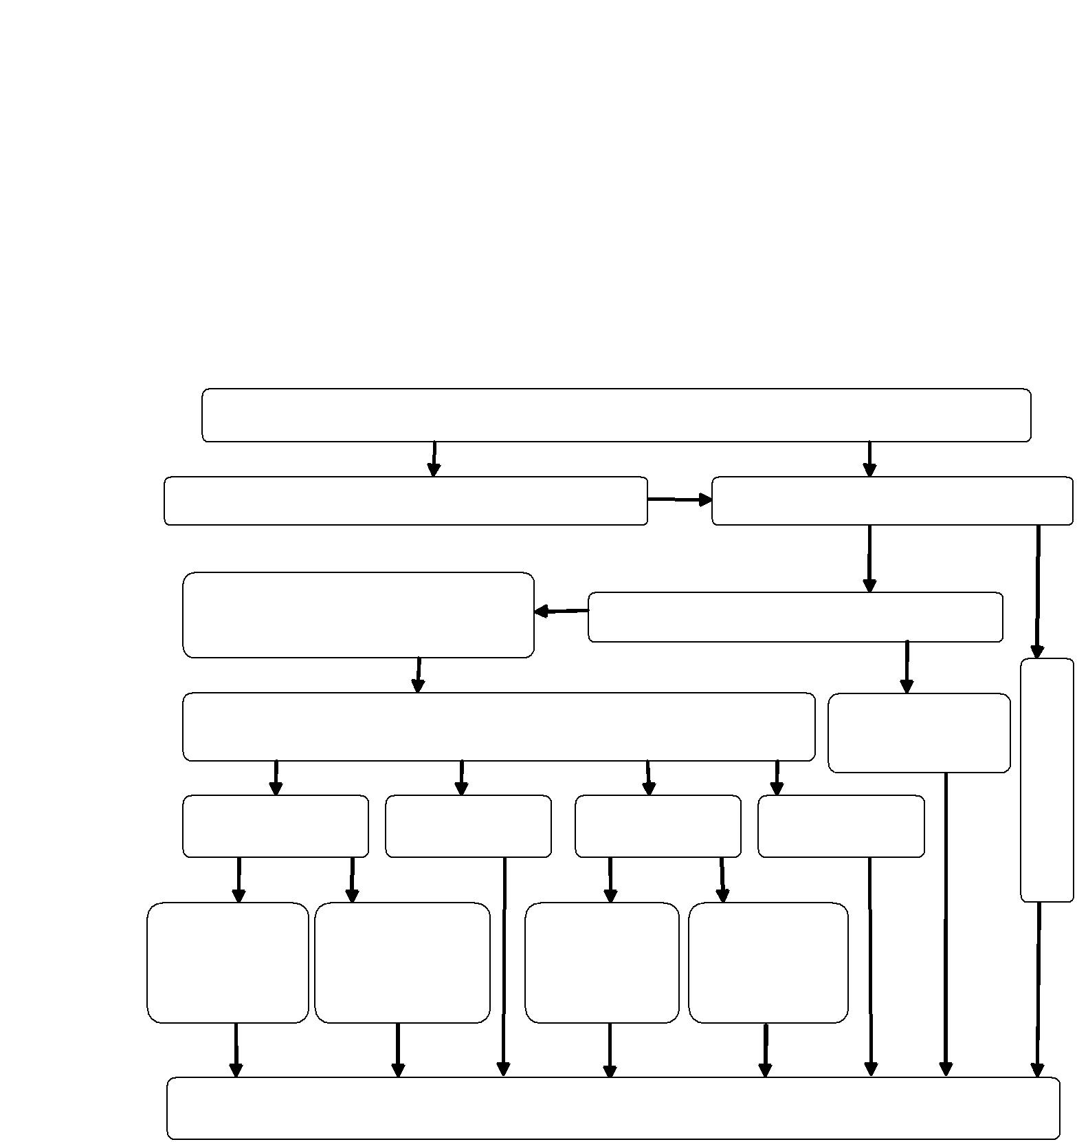

行政机关依法作出行政决定后，当事人在行政机关决定的期限内不履行义务
实施加处罚款或者滞纳金，超过三十日
制作催告书，催告当事人履行义务
作出行政强制执行决定，
并送达当事人
听取当事人陈述申辩，进行记录和复核

当
实施强制执行
申请法院强制
执行
事
人
履
行
义
务
依法中止执行
依法终结执行
达成执行协议
依法强制执行
中止执行情
不履行执行
行完毕
结案（立卷归档）

4.不依法缴纳、拖延缴纳或者拖欠缴纳水资源费、水土保持
补偿费，加处罚款或滞纳金流程图（行政强制类第5、10项）
协议的，恢
复强制执行
年未恢复执行
的，不再执行
形消失的，恢
复强制执行
中止执行满三
履行协议，执

5.查封、扣押实施违法行为的工具及施工机械、设备流程图
（行政强制类第9项）

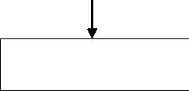
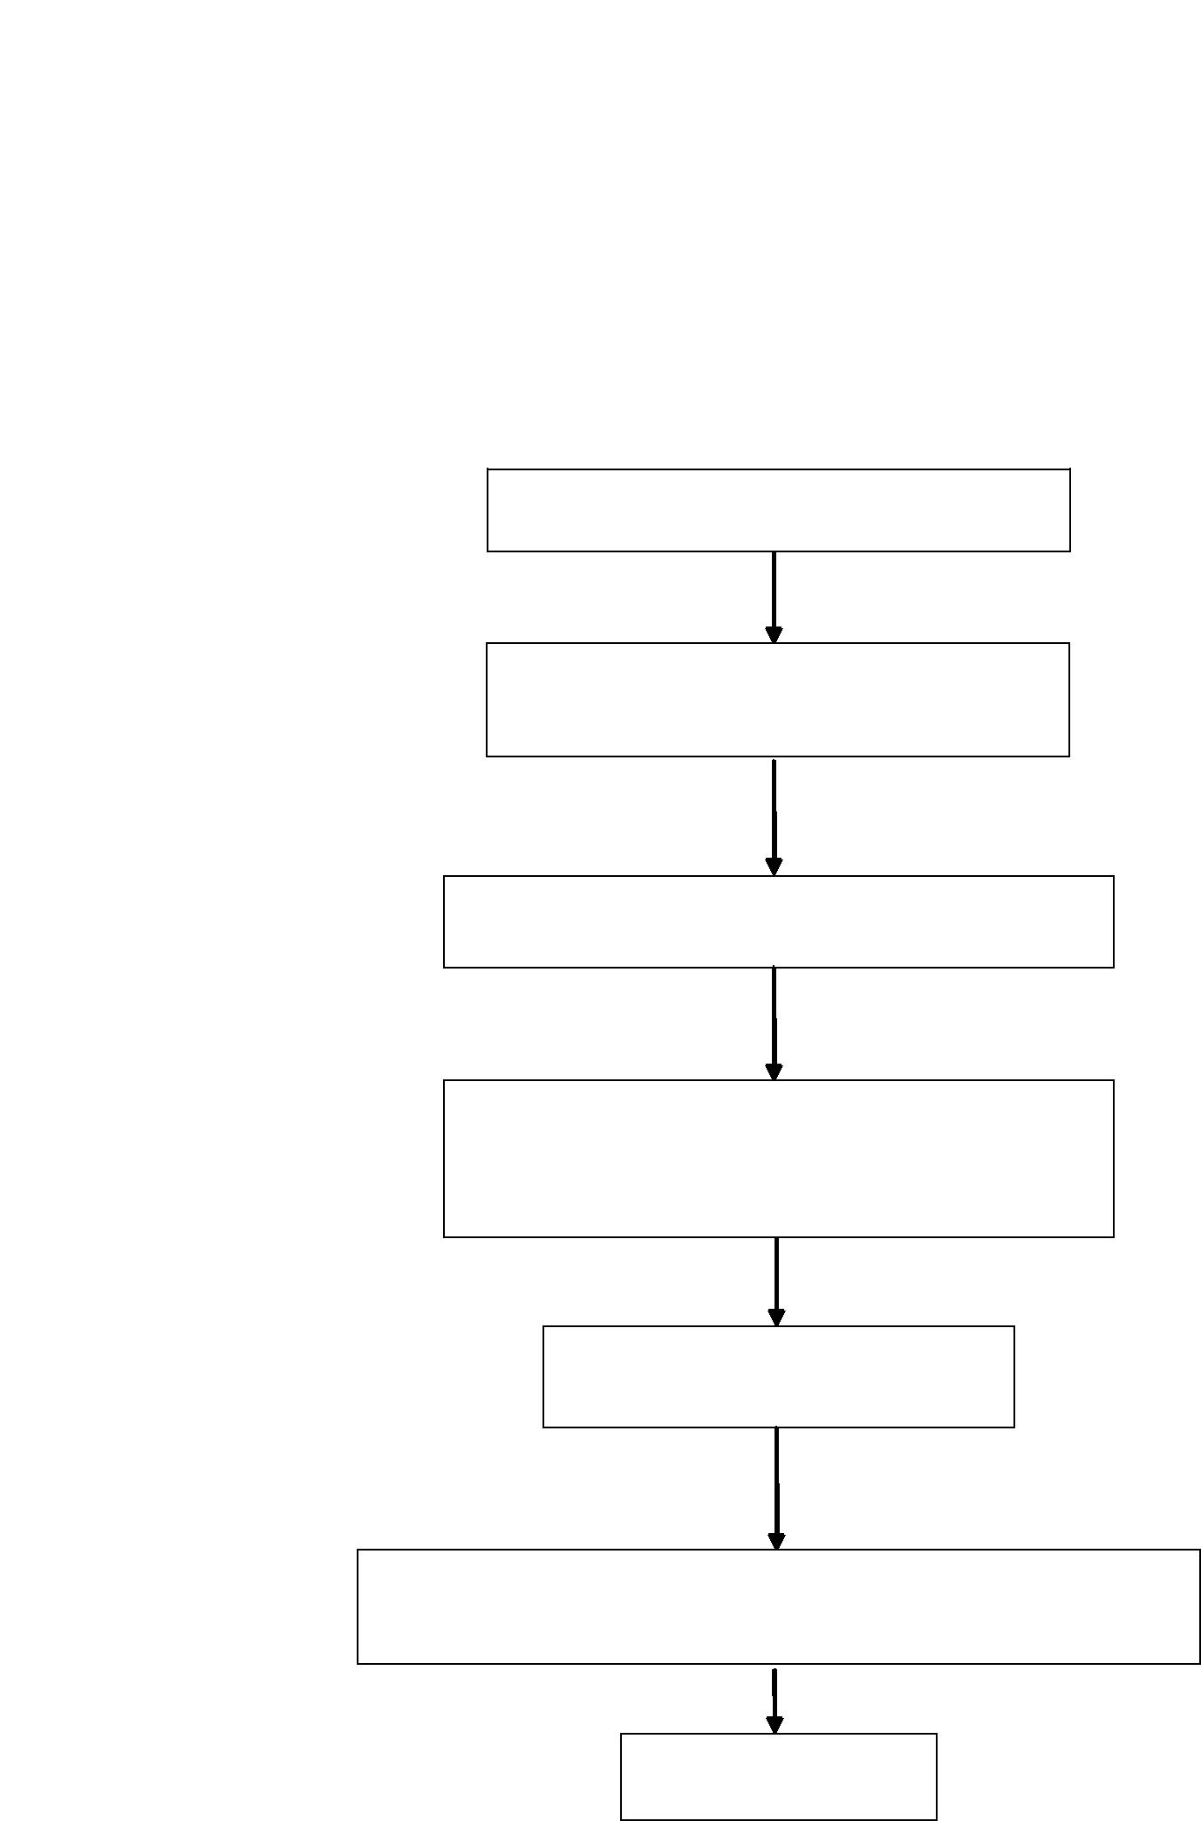
二名以上执法人员出示证件，表明身份
发现相对人有涉嫌违法行为，依法应当采取行
政强制措施的，提出行政强制措施意见
经本行政机关负责人审核并批准
制作行政强制措施文书，按规定送达相对人并告知其
事实、理由、依据和依法享有的申请行政复议或提起
行政诉讼的权利
采取行政强制措施，制作现场笔录
相对人接受处理后，在规定的时间内解除行政强制措施，并制作解
除行政强制措施通知书，送达当事人
结案归档

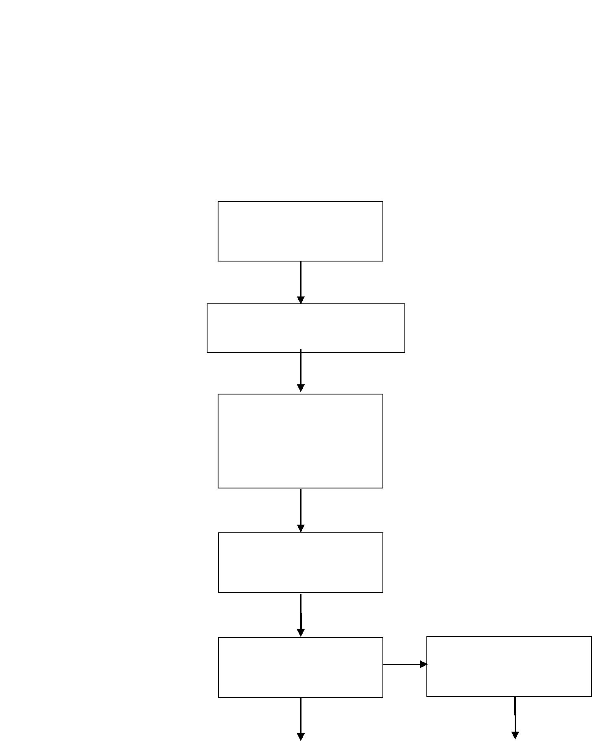

四、行政征收类
1.水资源费征收流程图
取水户按月15日前填报前上个
月的取水量
水政监察大队定期、不定期到
现场核验取水人实际取水量
依据《关于调整全省水资源费
征收标准的通知》（豫发改价管
〔2005〕543号）确定的征收标
准，核算取水户应缴水资源费
数额。
经股长、主管局长审核同意签
发后，向取水户下达缴费通知
书。
取水户在接到缴费通知书之日
起 7日内，向指定财政专户办
理缴费手续。

备注：流程图所
指的“日”均为
工作日

拒不缴纳、拖延缴纳或者拖欠
水资源费的，水利局责令其
限期缴纳

逾期不缴纳的，从滞纳之日起
按日加收滞纳部分 2‰的滞纳
金，并处 1倍以上 5倍以下罚
款。

取水户缴费后持“一般缴
款书”原件到水利局开
具发票。

拒不缴纳、拖延缴纳或者拖欠
水资源费的，水利局责令其
限期缴纳

2.污水处理费征收流程图
取水户按月20日填报上个
月的取水量
节水办定期、不定期到现场核
验取水人实际取水量
依据征收标准，核算取水户
应缴污水处理费数额。
经股长、主管局长审核同意签
发后，向取水户下达缴费通知
书。
取水户在接到缴费通知书之日
起 7日内，向指定财政专户办
理缴费手续。
备注：流程图所
指的“日”均为
工作日

逾期不缴纳的，从滞纳之日起
按日加收滞纳部分 3‰的滞纳
金，并处1万元以下罚款。

取水户缴费后持“一般缴
款书”原件到水利局开
具发票。

3.生产建设项目水土保持补偿费征收流程图

按办理的水土保持方案理出征收额度，依法确定行政征收相对人
按照法定项目和标准，核查并向相对人下达缴费通知书
对征收额度有异议的，现场重新核实
双方共同核实确认征收额度并签收缴费通知书
拒绝缴纳的，立案查处或申请法院强制执行
相对人通过转账或现金缴纳水土保持补偿费
开具行政事业性收费票据

4.超计划用水加价水费征收流程图
取水户按季度填报上个
季度的取水量
节水办定期、不定期到现场核
验取水人实际取水量
依据豫价市字[1989]第191号文件确定的征收标准，核算
取水户应缴加价水费数额。
经股长、主管局长审核同意签
发后，向取水户下达缴费通知
书。
取水户在接到缴费通知书之日
起 7日内，向指定财政专户办
理缴费手续。
拒不缴纳、拖延缴纳或者拖欠
加价水费的，水利局责令其
限期缴纳
备注：流程图所
指的“日”均为
工作日

取水户缴费后持“一般缴
款书”原件到水利局开
具发票。

逾期不缴纳的，从滞纳之日起
按日加收滞纳部分2‰的滞纳
金，并处1倍以上5倍以下罚款。

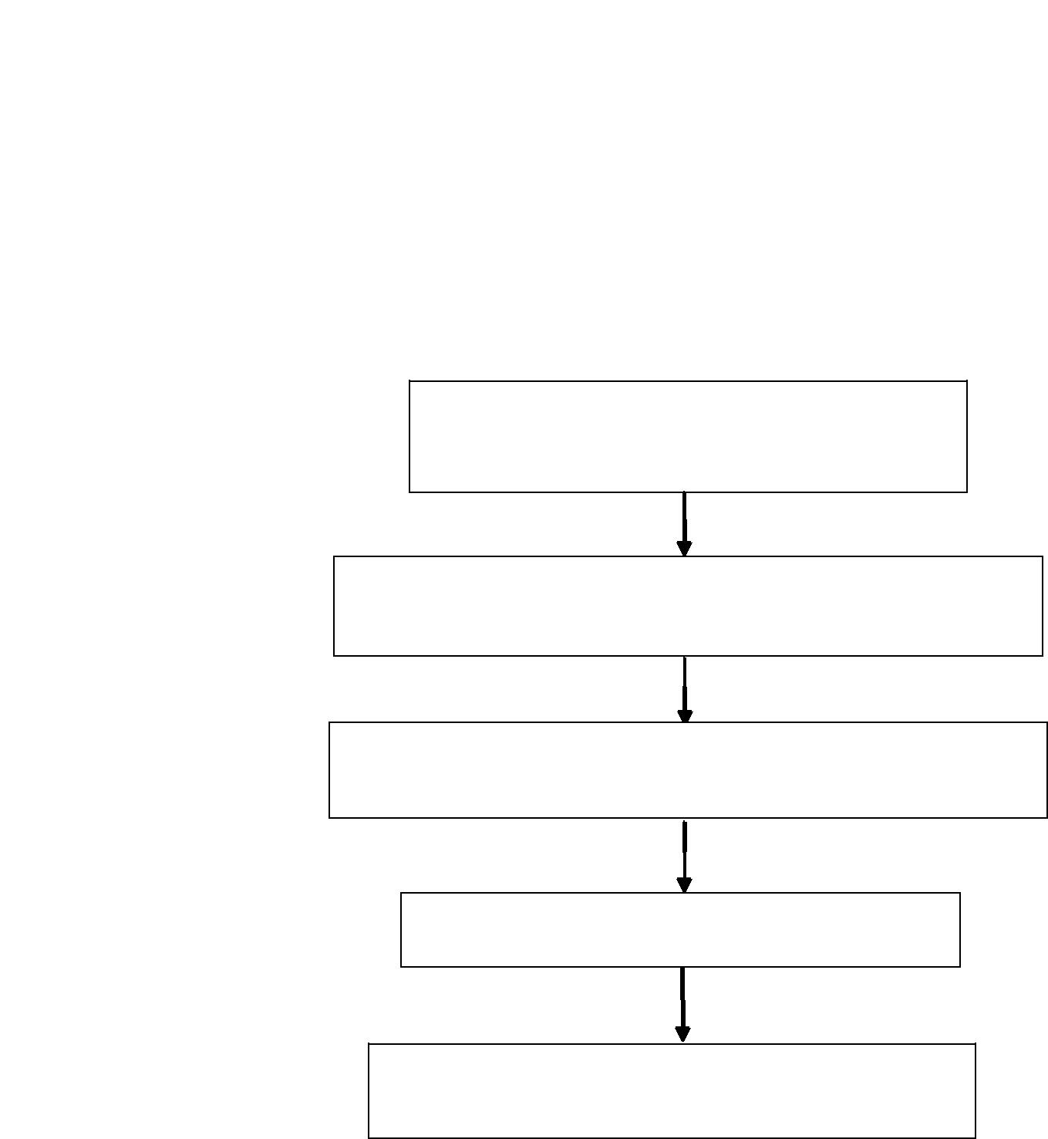

五、行政检查类
1.水行政检查流程图（行政检查类第1、3项）
水政监察人员（2人以上，出示合法证件）到有关
单位进行监督检查
监督检查人员可向被检查单位或个人了解法律、法规、规章执行
情况、查阅有关资料、进入被检查单位的生产场所进行调查

发现违法行为时，依法进行查处，责令被检查单位或者个人停止
违法的行为，履行法定义务。

法律、法规规章有要求的，及时向社会公布检查结果
建立监督检查档案资料

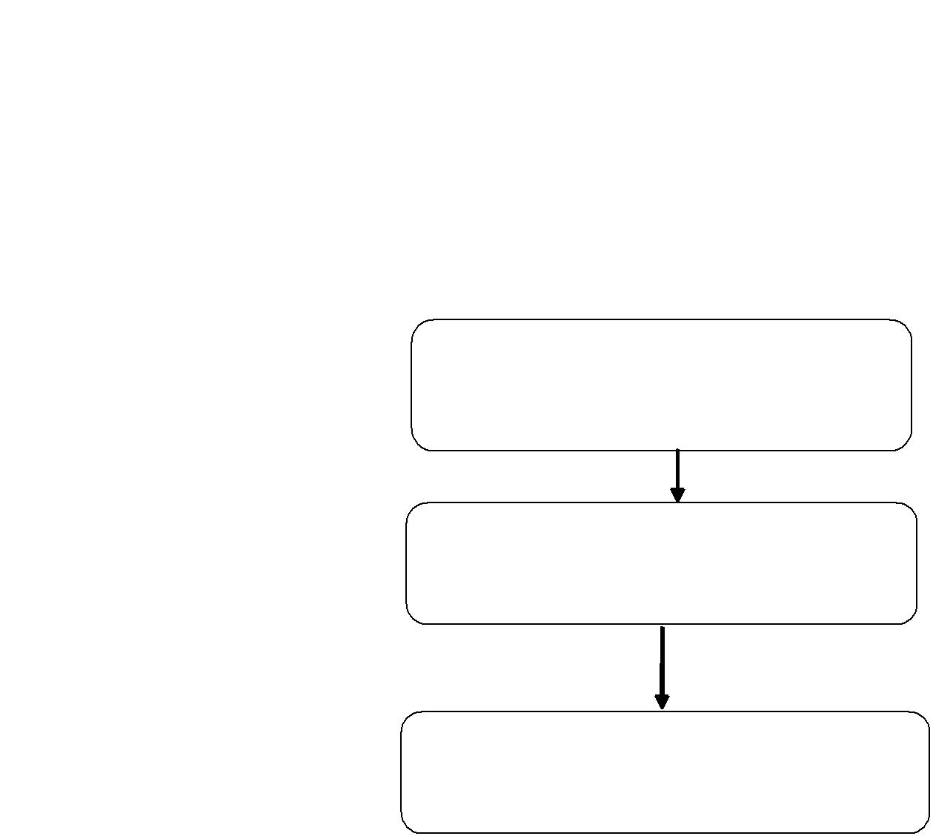

按照法规的规定和程序实施检查，实事求是，
证据完整确凿。监督检查人员不得少于2人，
并应当出示合法证件。
依法处置，不得违法违规。
依法规、按照程序办理信息公开事项。

2.水土保持监督行政检查流程图（行政检查类第2项）

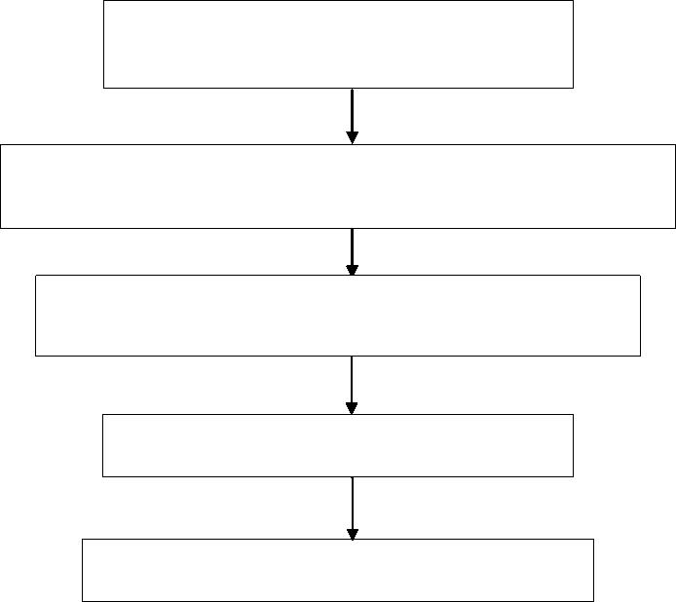
到有关单位进行监督检查
监督检查人员可向被检查单位或个人了解法律、法规、规章执行情况、查
阅有关资料、进入被检查单位的生产场所进行调查
发现违法行为时，依法进行查处，责令被检查单位或者个人停止
违法的行为，履行法定义务。
建立监督检查档案资料
法律、法规规章有要求的，及时向社会公布检查结果

3.河道管理范围内工程设施建设检查及验收
流程图（行政检查类第4项）
水政监察大队人员（2人以上，出示合法证件）

六、其他职权
1、利用大坝坝顶、堤顶、戗台兼作公路批准流程图

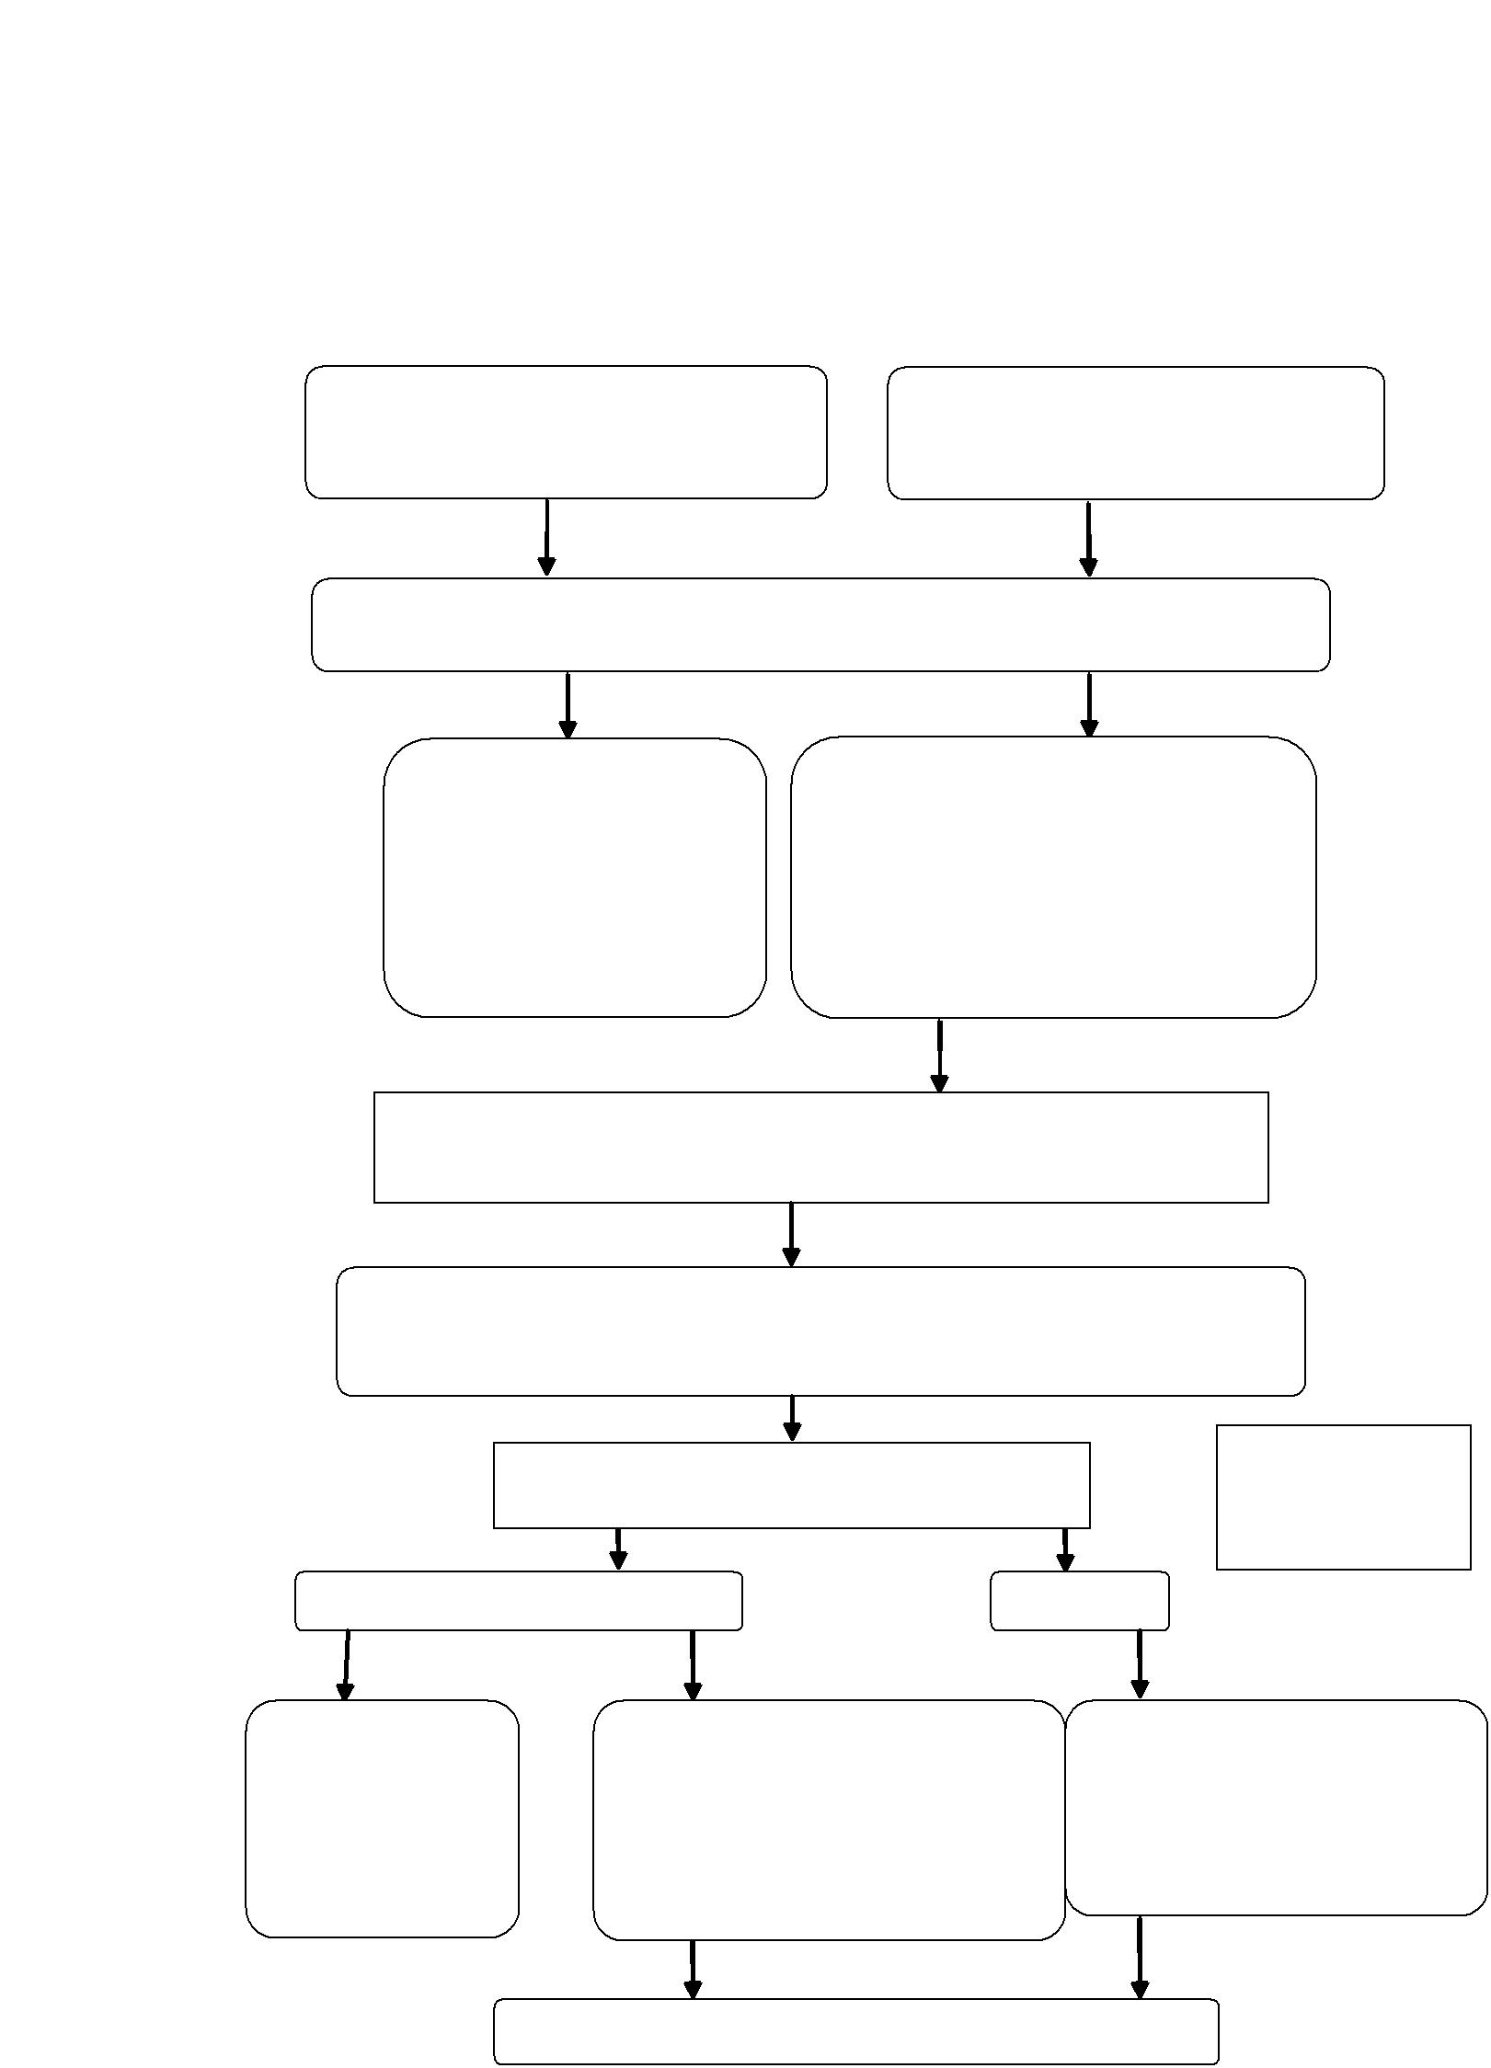

2.用水计划的核定、下达、新增、核减流程图
申请
计划用水单位每年10月31日前提出
下一年度用水计划招标申请
申请
新增用水单位在用水前20日前提出
新增用水计划申请
受理
水利局受理申请
申请材料齐全，或者申请人按照本行政机关
新增用水计划指标应当符合下
列条件：
的要求提交全部补正申请材料的，予以受理，
并向申请人出具加盖本行政机关专用印章和
注明日期的书面凭证。虽然申请材料不齐全
或不符合法定形式，但自接收材料5日内不
告知申请人补正材料的，自收到申请材料之
日起即为受理。
1.
2.
3.
生产经营发展需要；
已经采取相应的节水措施
水的重复利用率、用水定额
达到规定的行业标准
审
查
节水管理机构核定：年度用水计划于当年12月30日前审查完毕，新增用水单
位的用水计划应当自收到申请之日起10日内审查完毕，并上报水行政主管部门。
决定下达
水行政主管部门决定：年度用水计划于当年12月31日前核定并下达，新增用水单位
的用水计划应当自收到审查报告日起7日内核定并下达。
备注：流程图所
指的“日”均为
工作日
事后监督考核
核减
考核
由于自然原因、重大
事件使水资源不能
满足本地区正常供
水的，有管辖权的水
行政主管部门提出
核减方案，报同级人
民政府批准。
由下列情形之一的，由管辖权的水行政
主管部门核减用水单位用水量：1.用水
水平未达到用水定额标准的；2.使用国
家明令淘汰的用水技术、工艺、产品或
者设备的；3.具备利用雨水、再生水等
非常规水源条件而不利用的；4.其他确
需核减或者限制用水量的情形。
节水管理机构按季度或月对计划
用水户用水情况进行考核，用水单
位超计划、超定额用水的，报经同
级水行政主管部门批准，对超用部
部分实行加价收费。
水行政主管部门立卷归档

